Základní škola Týn nad Vltavou, Malá Strana
Žižkova 285

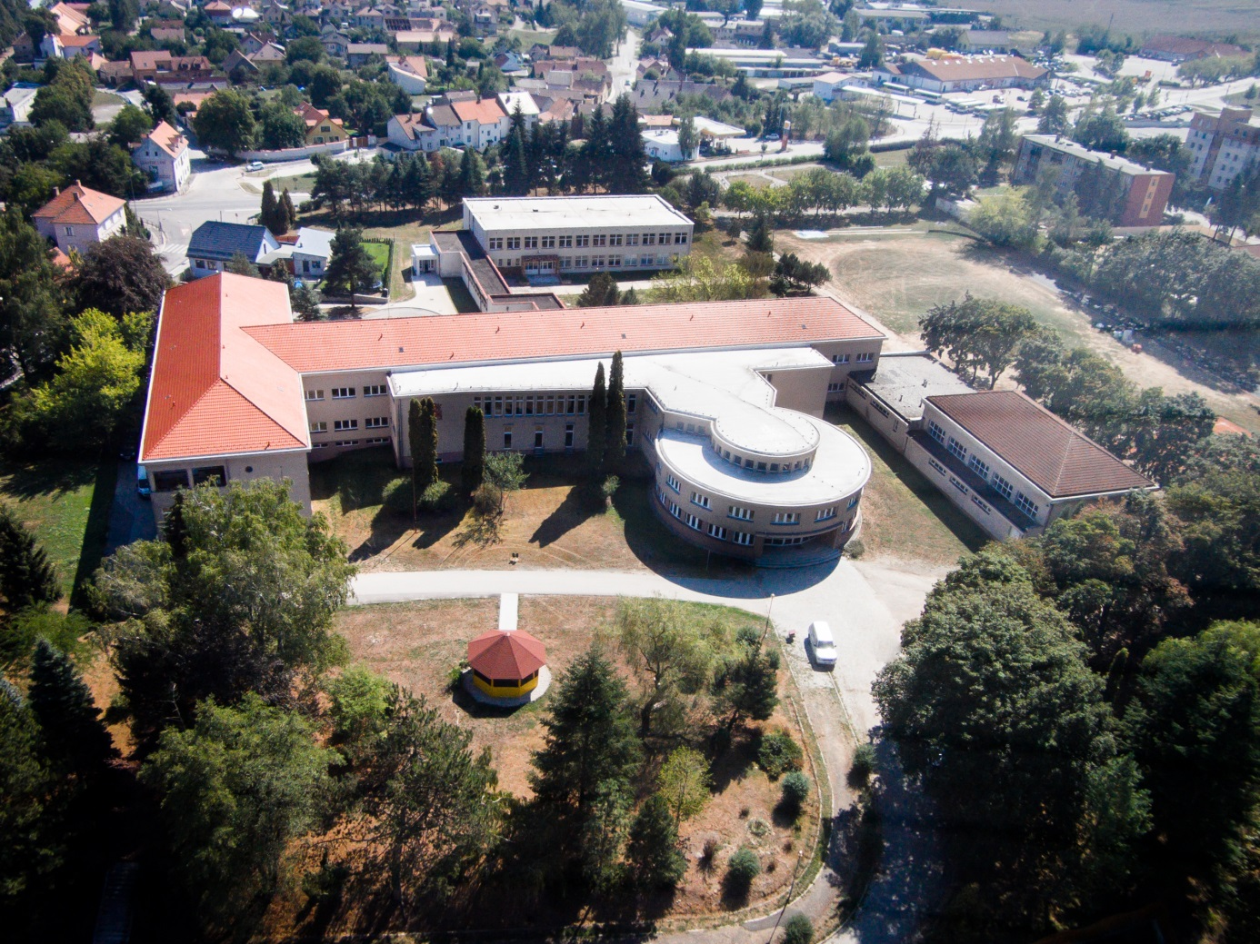

Výroční zpráva o činnosti školy
za školní rok 2019 – 2020

I. Charakteristika školy
Základní škola Týn nad Vltavou, Malá Strana je situována v centru města a obklopena příjemným prostředím lesoparku. ZŠ je součástí výchovně vzdělávací soustavy a je zařazena do sítě škol s účinností od 27. 3. 1996 s názvem Základní škola Týn nad Vltavou, Malá Strana, Žižkova 285, okres České Budějovice. Od 1. 1. 1995 má právní subjektivitu. V právních vztazích vystupuje svým jménem a má odpovědnost z těchto vztahů vyplývající. Součástí školy je školní družina (IZO 114200513) a školní jídelna (IZO 102475652).
Základní škola poskytuje základní vzdělání. Zabezpečuje rozumovou výchovu ve smyslu vědeckého poznání v souladu se zásadami vlastenectví, humanity a demokracie a poskytuje mravní, estetickou, pracovní, zdravotní, tělesnou výchovu a environmentální výchovu žáků. Umožňuje též náboženskou výchovu. Základní škola připravuje žáky pro další studium a praxi. Škola zajišťuje bezpečnost a ochranu zdraví žáka při činnostech, které přímo souvisejí s výchovou a vzděláváním, soustavně vytváří podmínky pro bezpečnost a ochranu zdraví žáka a kontroluje jejich dodržování.
Základní škola má devět ročníků a člení se na první a druhý stupeň. První stupeň je tvořen prvním až pátým ročníkem a druhý stupeň šestým až devátým ročníkem. Od 1. 1. 2001 byly do naší školy integrovány 2 třídy bývalé zvláštní školy, která do této doby byla v Týně nad Vltavou samostatnou školou. Ve školním roce 2011/12 byly tyto třídy sloučeny do jedné speciální třídy pro děti mentálně a těžce mentálně postižené. V září 2016 nemohla být speciální třída pro malý počet žáků a změny v legislativě již znovu otevřena. V současné době jsou žáci s mentálním postižením na žádost zákonných zástupců zařazeni do běžných tříd s podporou asistenta pedagoga. Výuka těchto žáků probíhá podle individuálního vzdělávacího plánu, který vychází z minimální doporučené úrovně pro úpravy očekávaných výstupů v rámci podpůrných opatření Rámcového vzdělávacího programu pro základní vzdělávání a speciálně vzdělávacích potřeb.

1. Základní údaje o škole
1.1 Škola
název školy | Základní škola Týn nad Vltavou, Malá Strana
adresa školy | Žižkova 285, Týn nad Vltavou 375 01
právní forma | příspěvková organizace
IČO | 60076909
IZO | 600057593
vedení školy | ředitel: Mgr. Miroslav Vašica, vasica@zstynms.cz, reditel@zstynms.cz , tel.: 778 523 164  zástupce ředitele: Mgr. Marcela Kubátová kubatova@zstynms.cz
kontakt | tel.: 385 722 442 vedení, 385 721 421 kancelář
 | fax: 385 722 442
 | e-mail: zstynms@seznam.cz
 | http://www.zstynms.cz/

1.2 Zřizovatel
název zřizovatele | Město Týn nad Vltavou
adresa zřizovatele | Náměstí Míru 2, 375 01 Týn nad Vltavou
kontakt | tel.: 385 772 224

Spolupráce se zřizovatelem je na výborné úrovni a je pro školu silnou oporou. Zejména pak podpora Odboru školství a kultury a Odboru hospodářské správy v duchu vzájemné spolupráce je přínosem k bezproblémovému chodu celého školského zařízení a to jak z materiálního, tak i výchovného hlediska.

1.3 Přehled počtu tříd, žáků a pedagogů k 30. 9. 2019
Počet | tříd | žáků | pedagogů
I. stupeň | 12 | 283 | 11
II. stupeň | 9 | 181 | 17 + 2 vedení
celkem škola | 21 | 464 | 30 (přepočt. 29,227)
školní družina | 5 | 144 | 3 (přepočt. 2,6)
asistentka pedagoga |  |  | 14 (přepočt. 11,139)

Ředitel školy dělí třídy na skupiny v souladu s učebním plánem. Žáci jsou rozdělováni při výuce cizích jazyků, povinně volitelných předmětů, pracovní výchovy, informačních technologií a tělesné výchovy.

Školská rada

1.4 Údaje o školské radě
datum zřízení | 25. 4. 2005
Poslední volba členů ŠR | říjen 2017
počet členů školské rady | 9

Začátkem října 2017 proběhly volby do školské rady. Spolupráce se školskou radou probíhala velmi dobře, ze strany členů ŠR nebyly k práci školy žádné negativní připomínky. Jejich hodnocení práce školy bylo vždy kladné.

Členové školské rady:
1. Jmenovaní Radou města:
- p. Petr Rohlena
- p. Anežka Hladečková
- p. Lenka Nováková
2. Z řad rodičů:
- p. Lucie Dudková
- p. Ondřej Bouška
- p. David Slepička
3. Z řad pedagogů:
- p. Lenka Šnorková
- p. Eva Nováková
- p. Marcela Kubátová

V září až říjnu 2020 po uplynutí funkčního období všech členů proběhnou nové volby. Délka funkčního období je pro jmenované i volené členy 3 roky.

II. Rámcový popis personálního zabezpečení činnosti školy

Zaměstnanců má škola celkem: | 62
z toho muži: | 8
ženy: | 54
Pedagogičtí zaměstnanci celkem: | 47 | (včetně ředitele a zástupce)
z toho učitelé: | 30
vychovatelky: | 3 | (přepočt. 2,6)
asistentky | 14 | (přepočt. 11,1)
Zástupci ředitele školy: | 1
Ředitel školy: | 1
Ostatní zaměstnanci celkem: | 15
z toho adm. pracovnice: | 2
školník: | 1
uklízečky: | 6 | (přepočt. 4,7)
vedoucí školní jídelny: | 1
pracovnice školní jídelny: | 5

Z 30 vyučujících měli všichni potřebnou kvalifikaci, vychovatelky i asistentky mají též potřebnou kvalifikaci, byla tedy 100 % kvalifikovanost pedagogického sboru.

GDPR
Vzhledem ke změně legislativy v oblasti ochrany osobních údajů uzavřela naše škola smlouvu s pověřencem:
Institut kybernetické bezpečnosti, z.ú., Fügnerova 671, 373 41 Hluboká nad Vltavou (IČ: 06417523), e-mail: info@inkybe.cz,
http://www.inkybe.cz , datová schránka: kr5uuzz
funkci pověřence budou konkrétně vykonávat tyto dvě osoby (z důvodu zastupitelnosti):

Ing. Bc. Jaroslav Berit, MBA, tel. 777 902 666, e-mail: dpo@inkybe.cz, datová schránka: kr5uuzz
Ing. Bc. Petr Votruba, MBA, tel. 777 898 985, e-mail: dpo@inkybe.cz, datová schránka: kr5uuzz

III. Přehled učebních plánů

Vyučování ve škole probíhá podle učebních plánů a učebních osnov schválených MŠMT.
ŠVP pro základní vzdělávání se vyučuje ve všech ročnících ZŠ.

IV. Údaje o zápisu k povinné školní docházce

Zápis do 1. tříd pro školní rok 2020/2021 probíhal z důvodu šířící se pandemie covid-19 v měsíci dubnu 2020. Poprvé k zápisu se dostavilo a bylo zapsáno celkem 41 dětí, z čehož rodiče 8 dětí požádali o odklad školní docházky. Spolu s žádostí přikládali posouzení své žádosti o odklad od školského poradenského zařízení a obvodního lékaře dítěte. Ředitel školy rozhodl o přijetí žáků, u 8 žáků rozhodl o odkladu školní docházky o jeden rok.
Ve školním roce 2020/2021 nastoupí do 1. ročníku ZŠ celkem 43 žáků (32 žáků + 10 žáků po odkladu + 2 žáci přestupují na jinou školu + 1 žák opakuje ročník).

V. Výsledky výchovné a vzdělávací práce školy

V souladu se Souborem pedagogicko-organizačních informací pro základní školy na školní rok 2020/2021 jsme vyučovali podle ŠVP pro základní vzdělávání. Osm žáků zařazených v běžných třídách je vyučováno podle RVP ZV s upraveným obsahem a sníženými výstupy pro mentálně postižené. Asistenti pedagoga pracují v osmi třídách prvního stupně a v šesti třídách druhého stupně. Ze strany rodičů, žáků i pedagogů byla projevována spokojenost. Velkou pozornost stále věnujeme přechodu žáků z málotřídních škol do naší školy. Přicházejí k nám do šestého ročníku ze ZŠ Temelín nebo ZŠ Chrášťany popřípadě ZŠ Neznašov či ZŠ Albrechtice. Žáky těchto škol spolu se svou vyučující vždy zveme na návštěvu naší školy, aby se obeznámili s naší budovou i organizací výuky. Nesporným důkazem kvalitní výchovné i vzdělávací práce školy je stoupající počet žáků školy, což jistě přímo úměrně souvisí s rostoucí prestiží školy.

Výuka cizích jazyků

Hodnocení práce metodického sdružení cizích jazyků – červen 2020
První událostí školního roku 2019/2020 bylo otevření nové, již druhé, jazykové laboratoře. Vyučující absolvovali školení ohledně používání nového softwaru Sanako a školení ohledně práce s dotykovými panely Promethean. Součástí učebny jsou i tablety/notebooky, které jsou k dispozici žákům nejen pro hodiny cizích jazyků.
V přípravném týdnu nastoupil jako nová posila vyučujících anglického a německého jazyka pan Jakub Masák. Nový kolega vyučoval prvním rokem, byl tak pod dohledem zkušené uvádějící učitelky, paní Jany Chmelové. Společně se ještě s ředitelem školy, panem Miroslavem Vašicou, zúčastnili série kurzů SYPO pro začínající a uvádějící učitele. Pan Vašica kurzy vedl, paní Chmelová a pan Masák byli jeho posluchači. Kurzy a plnění úkolů byly přínosem nejenom pro samotné aktéry, ale také pro celou školu. Díku tomu se ve škole podařilo nastavit fungující systém uvádění začínajících učitelů do praxe. Zajisté k tomu přispěla i přátelská a kolegiální atmosféra ve škole.
Je dobré zmínit, že oba účastnící kurzu svědomitě a v termínech plnili zadané úkoly, jejichž kvalita byla oceněna nejenom vedením školy, ale také samotným vedením NIDV. Na základě tohoto výsledu byli pak aktéři školení pozváni do dalších aktivit pořádajících NIDV.
V rámci výuky cizích jazyků se také staly tradicí návštěvy zahraničí. Letos to sice nebyl týdenní zájezd do Anglie, ale v prosinci se část osmých a devátých ročníků vydala navštívit v adventním čase město Vídeň. Zájezdu se zúčastnil velký počet žáků, kteří pak vše pozitivně hodnotili. Žáci navštívili zámecký areál Schönbrunn, centrum města Vídně a zábavní park Prater. Samozřejmostí byl rozchod na vánočních trzích, kde si žáci mohli vyzkoušet používání cizích jazyků v praxi. Zájezd byl zorganizován díky práci paní Petry Macháčkové a paní Jany Chmelové.
Během školního roku také pokračovalo samostudium anglického jazyka v rámci projektu Podpora školy formou šablon II. CZ.02.03.68/0.0/0.0/18_063/0010797. Vyučující stále jezdí na pravidelné kurzy, kde pracují na rozšiřování svých znalostí a jazykových dovedností.
V rámci zmíněného projektu „Šablony II.“ probíhala tandemová výuka v devátých ročnících, do které se zapojily paní Jana Suchanová a paní Lenka Šnorková. Na podzim probíhala také výuka s rodilou mluvčí, paní Rachel Kolísko. Dva dny v týdnu docházela do školy a spolu s vyučujícími připravovala výuku od třetích do devátých tříd. Paní Kolísko dětem připravila například zajímavou hodinu o stěžejním americkém svátku – Den díkuvzdání.
Další vzdělávání pedagogických pracovníků není jenom o angličtině, a tak proběhla také účast na školení pro vyučující německého jazyka s názvem „S písničkou jde všechno lépe. I němčina“. Školení bylo velmi užitečné v době uzavření škol. Vyučující pak čerpali inspiraci pro tvorbu on-line cvičení, které žáci mohli samostatně vypracovávat.
V květnu bylo v plánu také divadelní představení v anglickém jazyce pro žáky prvního stupně. Bohužel se z důvodu pandemie nemoci Covid-19 nemohlo uskutečnit.
V závěru školního roku proběhla schůzka s obchodní zástupkyní nakladatelství Oxford University Press, paní Martinou Novákovou. Důležitým tématem setkání byl výběr nové řady učebnic pro výuku anglického jazyka na druhém stupni. Aktuálním učebnicím končí doložka MŠMT a bylo třeba situaci řešit. Vyučující se nakonec rozhodli pro nejnovější řadu učebnice „Project Explore“, která umožní přidat více interaktivních prvků do hodin anglického jazyka. Stále zůstává klasika v podobě papírové učebnice a pracovního sešitu, nicméně spolu s tím byl obdržen i přístup do rozmanitého on-line prostředí, díky němuž budou moci žáci pracovat více individuálně, a výuka se posune směrem k modernějšímu pojetí.
Jako každý rok jsme navštěvovali školení DVPP a předávali si vzájemně materiály a zkušenosti.

Výuka cizích jazyků ve školním roce 2019/2020

Anglický jazyk
třída | skupina | vyučující | počet žáků
III.A, III.B, III.C | AJa | J. Chmelová | 16
 | AJb | J. Masák | 17
 | AJc | L. Šnorková | 15
 | AJd | M. Štětková | 17
IV.A, IV.B, IV.C | AJa | M. Kamarýtová | 17
 | AJb | J. Masák | 16
 | AJc | L. Šnorková | 16
 | AJd | M. Štětková | 17
V.A, V.B | AJa | M. Kamarýtová | 17
 | AJb | J. Masák | 19
 | AJc | J. Suchanová | 21
VI.A VI.B | AJa | J. Masák | 15
 | AJb | J. Suchanová | 16
 | AJc | L. Šnorková | 15
VII.A, VII.B, VII.C | AJa | J. Masák | 14
 | AJb | J. Suchanová | 14
 | AJc | L. Šnorková | 14
VIII.A VIII.B, VIII.C | AJa | J. Chmelová | 16
 | AJb | J. Masák | 15
 | AJc | J. Suchanová | 15
 | AJd | L. Šnorková | 15
IX.A | - | J. Suchanová | 19
IX.B | - | J. Suchanová | 15

Německý jazyk
třída | skupina | vyučující | počet žáků
VIII.A VIII.B, VIII.C | NJa | J. Chmelová | 14
 | NJb | P. Macháčková | 15
 | NJc | J. Masák | 15
IX.A | - | P. Macháčková | 19
IX.B | - | P. Macháčková | 15

Ruský jazyk
třída | skupina | vyučující | počet žáků
VIII.A VIII.B, VIII.C | RJ | L. Šnorková | 16

Mgr. Jana Chmelová

Zpráva výchovné poradkyně
Oblast kariérového poradenství
V letošním školním roce splnilo povinnou školní docházku celkem 34 žáků 9. ročníku, 2 žáci 8. ročníku a 1 žákyně 7. roč. Z tohoto počtu 1 žák 8. roč. se splněnou povinnou školní docházkou bude v příštím šk. roce na žádost zákonných zástupců pokračovat v základním vzdělávání.
Ostatní vycházející žáci budou v následujícím školním roce pokračovat ve studiu na středních školách. Ke studiu na maturitní obor se přihlásilo 24 žáků, z toho 10 chlapců. Tento počet přibližně činí 67% všech vycházejících žáků. Vzhledem k situaci epidemie koronaviru a s tím souvisejícími bezpečnostními opatřeními státu bylo posunuto příjímací řízení včetně jednotných přijímacích zkoušek. Z tohoto důvodu není prozatím k dnešnímu dni přesně známo, jaká úspěšnost přijímacího řízení našich žáků je. Informovanost o výsledcích příjímacího řízení také ovlivnila nepřítomnost žáků ve škole.
V oblasti kariérového poradenství byla od počátku školního roku započata s vycházejícími žáky systematická práce a rodičům byla ze strany výchovné poradkyně nabídnuta poradenská pomoc.
V průběhu školního roku měli žáci i rodiče možnost každé pondělí ve stanovený čas využít konzultace s výchovnou poradkyní. Konkrétní informace mohli žáci i rodiče také získávat z webových stránek naší školy. Stejně, jako v předešlých letech, mohli žáci ve volném čase využívat počítačovou učebnu, kde si za pomoci internetu vyhledávali informace týkající se studia na středních školách.
Dne 6. listopadu se uskutečnilo setkání vycházejících žáků a jejich rodičů s výchovnou poradkyní, kde byly předány informace o možnostech studia na středních školách, o způsobu podávání přihlášek a celém průběhu přijímacího řízení. Setkání se zúčastnili, jako každoročně, také zástupci některých středních škol Jihočeského kraje, kteří seznámili přítomné rodiče a žáky s obory své střední školy a s konkrétní organizací přijímacího řízení. V následující besedě mohli všichni zúčastnění individuálně konzultovat možnosti studia se zástupci středních škol.
Také žákům pátého ročníku a jejich rodičům byly v průběhu roku prostřednictvím třídních učitelů, výchovné poradkyně nebo školních webových stránek předávány informace o možnostech studia na víceletých gymnáziích. Do osmiletého gymnázia v Týně nad Vltavou se ke studiu pro příští šk. rok přihlásilo ze dvou 5. roč. 20 žáků a žákyň. Z nich ještě jeden žák využil možnosti podání druhé přihlášky na gymnázium do Českých Budějovic. Z tohoto počtu bylo přijato 16 žáků.
Již čtvrtým rokem škola spolupracuje s Jihočeskou hospodářskou komorou, která pořádá setkání výchovných a kariérových poradců českobudějovického regionu. V rámci těchto setkání jsou pořádány návštěvy sídel a provozoven významných a stabilních společností Českobudějovicka. Cílem těchto akcí je zprostředkovat škole kontakt s podnikatelským prostředím a aktuálními požadavky trhu práce na kvalifikaci budoucích zaměstnanců. Tyto zkušenosti jsou velmi přínosné při poradenství žákům. Tato spolupráce je obohacena o účast v projektu i-KAP (Implementace krajského akčního plánu), který je z části realizován Jihočeskou hospodářskou komorou a je spolufinancován Evropskou unií. Aktivity tohoto projektu dovedou žáky 8. roč. přímo do provozů firem, a to ve formě interaktivních workshopů. Tyto workshopy jsou velmi zajímavé a žáci je hodnotí pozitivně. I v letošním roce se žáci osmého ročníku měli v dubnu zúčastnit workshopu ve firmě TSE spol. Vzhledem k vyhlášenému celostátnímu nouzovému stavu se tato akce neuskutečnila. V listopadu tohoto škol. roku se vých. porad. zúčastnila workshopu ve firmě PENAM, a.s. a v prosinci ve firmě SALESIANER MIETTEX CHEMUNG s.r.o.

Výchovně-vzdělávací oblast
Výchovné poradenství bylo také zaměřeno na výchovné a vzdělávací problémy žáků. Od září tohoto školního roku pokračovalo v aktivní práci Školní poradenské pracoviště pod vedením výchovné poradkyně. Cílem tohoto pracoviště je poradenská činnost vyučujícím, zákonným zástupcům a žákům naší školy. Veškerá činnost byla od 11. března negativně ovlivněna vyhlášením nouzového stavu a s tím související nepřítomností žáků ve škole.
Naše škola i v letošním roce pokračovala v realizaci projektu "Podpora školy formou Šablon pro ZŠ – Doučování žáků ZŠ ohrožených školním neúspěchem." Toto naše zapojení spočívá v individuální podpoře vzdělávání žáků za účelem zlepšení prospěchu. Individuální podpora probíhala formou doučování vybraných žáků v jednotlivých předmětech. Žáky, rodiči i vyučujícími byla tato forma podpory hodnocena pozitivně, ovšem vzhledem k uzavření škol od 11. března muselo být toto doučování přerušeno.
Z důvodu vzdělávacích nebo výchovných potíží absolvovalo 16 žáků psychologické vyšetření ve školských poradenských zařízeních PPP a SPC. S těmito dětmi bylo a bude na základě doporučení odborného pracoviště individuálně pracováno. V letošním školním roce byla poskytována podpora vzdělávání 55 žákům. Podpůrná opatření spočívají v úpravě organizace, obsahu, hodnocení, forem a metod vzdělávání, ve využití kompenzačních pomůcek, v úpravě očekávaných výstupů ve vzdělávání podle individuálního vzdělávacího plánu, ve využití asistenta pedagoga, pedagogického pracovníka nebo pedagogické podpory formou individuálního doučování a dyslektických kroužků. Na naší škole letos pracovalo patnáct asistentek pedagoga, které pomáhaly na základě doporučení školského poradenského zařízení žákům při vzdělávání.
Během škol. roku proběhla 1 výchovná komise z důvodu neplnění školních povinností, kázeňských přestupků a záškoláctví žáka 2. stupně. Komise se také zúčastnila kurátorka pro děti a mládež z OSV MÚ. Vzhledem k dlouhodobým kázeňským přestupkům žáka byla MÚ zorganizována případová konference, která se ovšem vzhledem k celostátní karanténě neuskutečnila a byla odložena.
Méně závažné výchovné problémy byly projednány se zákonnými zástupci za účasti tř. učitele a výchovné poradkyně, popř. školní metodičky prevence.
Spolupráce s odbornými institucemi
Po celý rok škola spolupracovala se školskými poradenskými zařízeními v Českých Budějovicích, v Písku, v Táboře, v Týně nad Vltavou. Dále pak se Střediskem výchovné péče v Českých Budějovicích.
Velmi důležitá a pro naši výchovnou práci přínosná je spolupráce s Odborem sociálních věcí při MÚ v Týně nad Vltavou, Policií ČR a s Městskou policií.

Mgr. Lubomíra Koberová

Environmentální výchova
Stejně jako v předchozích letech jsme pracovali podle plánu EVVO, který patří mezi povinné dokumenty ŠVP. Několik neplánovaných akcí bylo zařazeno průběžně.
Spolupracovali jsme s těmito subjekty: Přírodovědné muzeum Semenec, Cassiopeia (Centrum ekologické a globální výchovy), Sluňákov (Centrum ekologických aktivit města Olomouce), Střední rybářská škola Vodňany, Městský dům dětí a mládeže, Baráčníci, Rumpold s. r. o., Austrian recycling, EKO-SIGNET, Asekol s. r. o., Ecobat s. r. o., Farma Dvůr Čihovice, kompostárna Jarošovice, Zemědělské muzeum v Netěchovicích.
Stále jsme zapojeni v síti M.R.K.E.V. a jsme členy České společnosti ornitologické. Celoročně jsme třídili na celé škole odpad, pravidelně plnili úkoly z projektu Recyklohraní a problematiku EVVO jsme zařazovali do většiny předmětů. Během roku jsme využívali materiály Sdružení Tereza, Cassiopeia a Sluňákov. Žáci se zapojili do projektů Ovoce do škol, Les ve škole, Zdravé zuby, Udržitelný rozvoj a Enviglobe.
Na začátku školního roku byly připomenuty na třídnických hodinách zvyklosti třídění odpadu na škole, šetření elektřinou a vodou. Určili jsme řád jak vynášet bioodpad, který jsme v minulém školním roce začali nově třídit. V průběhu září až listopadu probíhal průběžně úklid školního areálu a péče o multifunkční zahradu. V omezené míře jsme pokračovali v osazování a údržbě zahrady, aby splňovala podmínky „Přírodní zahrady“. Díky výpomocí vyučujících se nám podařilo udržet zahradu i areál v okolí školy ve velmi pěkném stavu, krásně se daří i novému sadu.
V podzimních měsících si žáci připomněli průběžně Evropský den recyklace, Mezinárodní den bez aut, Den stromů a Světový den potravin. Literárním tvořením se žáci šestých a sedmých tříd zapojili do soutěže Kouzlení s odpady. Zapojili jsme se do kampaně Pěšky do školy spojenou s mezinárodní akcí Den bez aut. Žáci aktivně rozebírali problematiku městského automobilismu a monitorovali množství aut ve školním areálu. V rámci Světového dne výživy jsme se zúčastnili projektu „Pěstuj planetu“. V hodinách jsme rozebírali možnosti, jak zabránit nadměrnému plýtvání a rovněž jsme monitorovali plýtvání potravin ve škole i školní jídelně. Žáci třetích tříd absolvovali ve škole přednášku o hmyzu s ukázkami krásných exemplářů. V hodinách přírodovědného semináře intenzivně chodily děti do přírody a bádaly nad živočichy a rostlinami luk, okolí vody a kořenového patra.
Zimní měsíce byly spojeny s Vánočními tradicemi a návštěvou muzea a Baráčnické rychty. Žáci na prvním stupni tvořili s rodiči vánoční výzdobu. Na druhém stupni si zkoušeli i vánoční pečení. Probíhalo opět monitorování ptačích budek a zimní přikrmování ptáčků. V dalších předmětech byl rovněž připomenut Mezinárodní den mokřadů. Žáci prvního stupně navštívili MěDDM na Bezbariérovém dni a ve škole absolvovali výuku v mobilním planetáriu. Před Vánocemi uspořádal vyučující chemie „Chemickou show“, kterou připravuje v rámci Badatelského kroužku.
Během roku proběhly soutěže Přírodovědný klokan a Biologická olympiáda. V únoru byli žáci seznámeni s ptákem roku jiřičkou obecnou. I na dálku se žáci a vyučující zapojili do projektu Springalive a Ptáci online, při kterých zaznamenávají přílety různých stěhovavých ptáků, hnízdění pěvců a jejich mláďat v monitorovaných budkách školního lesoparku.
V červnu probíhala u žáků prvního stupně často výuka venku. Pozorovali přírodu a vypomáhali s úpravou školní zahrady a údržbou školního lesoparku.

Soutěže 2019/20
Metodické sdružení českého jazyka v letošním školním roce opět uspořádalo mezitřídní soutěž Čtenářský maraton. Z šestých a sedmých ročníků zvítězila 6. A a mezi osmými a devátými ročníky byla nejlepší 9. A. Ve školní knihovně se byl opět velký zájem o půjčování knih. Žáci šestých a sedmých tříd se aktivně zapojili do literární soutěže Kouzlení odpady, kde tvořili texty k daným obrázkům, které se týkaly třídění odpadů. Žáci devátého ročníku se rovněž zapojili do literárního projektu „Válka skončila – Můžeme zapomenout?“
Z matematických soutěží se v letošním školním roce opět uskutečnilo školní kolo Matematické olympiády pro vybrané žáky. Dvě žákyně z pátého ročníku byly úspěšnými řešitelkami a postoupily do okresního kola. Na přelomu ledna a února se ještě stačilo uspořádat školní kolo Pythagoriády pro žáky pátých tříd a vybrané žáky šestých až osmých tříd. Z pátých tříd se nominovali do okresního kola dva žáci a ze sedmé a osmé třídy vždy jeden žák.
Z přírodovědných soutěží se konalo v říjnu školní kolo Přírodovědného klokana, které řeší pravidelně vybraní žáci osmých až devátých tříd. V lednu jsme opět uspořádali školní kolo Biologické olympiády, kterého se zúčastnilo šest žáků v kategorii D (šestý a sedmý ročník) a dvanáct žáků v kategorii C (osmý a devátý ročník). V jarních měsících se žáci i vyučující školy zapojili do mezinárodního projektu Springalive.
Z výtvarných soutěží se žáci průřezem ročníky zúčastnili soutěže Sýkory světa, kterou organizovala ČZU v Praze. Čtyři z našich žáků patřili mezi dvacítku nejlepších výtvarníků vybraných odbornou porotou. Byly jim doručeny věcné ceny a diplomy, které předal ředitel školy.
Bohužel z důvodu uzavření školy od 11.3.2020 nemohly být realizovány další plánované olympiády a soutěže a výstava dětských výtvarných prací „Jen si děti všimněte“.

Mgr. Jana Míková

Týden mediálního vzdělávání

Žáci 9.B se v období distanční výuky zúčastnili v měsíci květnu Týdne mediálního vzdělávání, který pořádá organizace Člověk v tísni – Jeden svět na školách. Cílem je zvyšovat mediální gramotnost a rozvíjet kritické myšlení, což je velmi důležité právě v dnešním světě, kde nejen na žáky útočí ze všech stran různé informace. Jak tyto informace vnímají a zda dokážou rozlišit realitu od zkreslování, správně vyhodnotit obsah sdělení si žáci měřili pomocí aktivity MQtester. Díky zapojení škola získala zdarma kvalitní výukový materiál pro zvyšování mediální gramotnosti.

30 let svobody na ZŠ Týn nad Vltavou, Malá Strana

Výstava, beseda, film – těmito aktivitami jsme chtěli našim žákům u příležitosti Dne boje za svobodu a demokracii připomenout, že svoboda ani po 30 letech není samozřejmostí, že za svobodu se muselo bojovat a že o svobodu je třeba pečovat.
Žáci 1. stupně zhlédli kreslený film Fanny a pes, který pomocí příběhu dětských hrdinů ukázal rozdělení světa na Východ a Západ, problém emigrace i co znamená skutečné přátelství.
Pro žáky 8. a 9. ročníku byla uspořádána beseda s jihočeským spisovatelem Františkem Niedlem.
Na hale školy pak byla k vidění interaktivní výstava, která připomínala události v roce 1939 a 1989. Aby povídání o historických událostech nebylo nudné, byly k dispozici kartičky (obrázkové i textové), na kterých byly zachyceny některé z rozdílů doby před a po 17. listopadu 1989. Žáci si je zkusili srovnat a pak o těchto skutečnostech hovořili s učiteli, sami povídali o zkušenostech rodičů či prarodičů a nevěřícně kroutili hlavami např. nad povinným cvičebním úborem.
Mgr. Jana Říhová

Renovace učebny výtvarné výchovy
Během školního roku 2019/2020 doznal interiér učebny výtvarné výchovy několika změn. Nejprve byla instalována didaktická fototapeta s časovou osou dějin výtvarného umění, která přináší přehled dějin výtvarného umění a uměleckých slohů. Ilustrativní obrazovým materiálem a popisem u každého období nebo umělce je učiteli nesmírně užitečnou metodickou oporou. Materiál obsahuje více než 400 fotografických ukázek s vysvětlujícími texty a byl speciálně zpracován pro usnadnění výuky předmětu dějiny výtvarné kultury.
Dalším výrazným vylepšením stávajícího prostoru byla výzdoba stěn osmnácti reprodukcemi obrazů slavných mistrů zastupujících malířské umění od počátku 16. století po současnost. Všechna díla nejen že zvelebují vzhled celé učebny, ale především slouží jako skvělá didaktická pomůcka při seznamování se s malířskými technikami, náměty, uměleckými styly a inspiracemi napříč dějinami novověku.
K celkovému dojmu „nové“ učebny přispělo i vymalování a výměna lavic. Prostor se díky všem těmto úpravám doslova rozzářil a v příštím školním roce bude určitě příjemným překvapením pro žáky i vyučující.
Mgr. Jaroslav Holub

Zpráva ICT metodika ke 31.8.2020
ICT vybavení školy se pravidelně každoročně modernizuje. Zásadní změny nastaly s realizací projektu IROP „Badatelské pracoviště pro přírodní vědy“, číslo projektu CZ.06.2.67/0.0/0.0/16_062/0003892. Dle Specifických pravidel pro žadatele a příjemce pro integrované projekty CLLD byla nastavena konektivita školy dle následujících minimálních parametrů, které je nutno zaručit po celou dobu udržitelnosti projektu, která je pět let.
Kritéria:
- šíře pásma (bandwidth) odpovídající 128kbps/student nebo 512kbps/počítač nebo taková šířka pásma, která neomezuje provoz zařízení a uživatelů
- vlastní nebo poskytovatelem přidělené veřejné IPv4 i IPv6 adresy
- plná podpora připojení do veřejného internetu přes protokol IPv4 i IPv6 (dual-stack)
- validující DNSSEC resolver na straně školy
- podpora monitoringu a logování NAT (RFC 2663) provozu za účelem dohledatelnosti veřejného provozu k vnitřnímu zařízení
- logování přístupu uživatelů do sítě umožňující dohledání vazeb IP adresa – čas – uživatel a to včetně ošetření v případě sdílených učeben (pracovních stanic apod.)
- síťové zařízení podporující rate limiting, antispoofing, ACL/xACL, rozhraní musí obsahovat všechny potřebné komponenty a licence pro zajištění řádné funkcionality
- zařízení umožňující kontrolu http a https provozu, kategorizaci a selekci obsahu dostupného pro vybrané skupiny uživatel (učitel, žák), blokování nežádoucích kategorií obsahu, antivirovou kontrolou stahovaného obsahu
- možnost snadné/automatické rekonfigurace ACL/FW na základě identifikovaných útoků
- podpora DNSSEC a IPv6 protokolů pro služby školy dostupné online
- u software a firmware je vyžadována dostupnost aktualizací, zejména bezpečnostního charakteru po celou dobu udržitelnosti projektu.
Počítačové učebny jsou využívány k výuce povinného předmětu Informační a komunikační technologie, povinně volitelného předmětu Informatika a dalších povinných či volitelných předmětů. Zájemci o využívání PC mimo vyučování se řídí provozním řádem učebny a mohou ke své práci používat síťovou tiskárnu.
Moderní IT technologie jsou využívány i při výuce ve speciálním odloučeném pracovišti chemie. Ke svému účelu je využívána i 3D tiskárna a 3D scanner.
Pořizováním moderních technologií se snažíme podporovat technické dovednosti žáků školy. Berme tento počin jako další krůček pro motivaci ke studiu technických oborů, jejichž pracovníky náš trh práce nutně potřebuje. ICT vybavení bylo pořízeno do další učebny prvního stupně včetně nové dotykové tabule.
Navázaná spolupráce s firmou, která nám zabezpečuje správu a servisování sítě a ICT techniky, zdárně pokračuje. Problémy s IT technikou jsou flexibilně řešeny. Firma významně napomohla při zavádění nového jazykového software v rámci projektu „Jazyková laboratoř na ZŠ Týn nad Vltavou, Malá Strana“, číslo projektu CZ.06.4.59/0.0/0.0/16_075/0008674. Dále se firma zapojuje do klíčové aktivity projektu „Podpora školy formou Šablon II.“, číslo projektu CZ.02.3.68/0.0/0.0/18_063/0010797, technik se jeden den v týdnu zapojuje při výuce, aby pomohl vyučujícímu s obsluhou ICT vybavení libovolné učebny.
Informační systém školy Škola OnLine se stal nemyslitelnou součástí školní matriky. Všichni učitelé využívají systém při uzávěrkách klasifikace, při tisku vysvědčení, při zápisu známek do elektronických žákovských knížek. Výchovná poradkyně využívá informační systém k tisku přihlášek a zápisových lístků pro vycházející žáky školy. Plně využíváme modul pro zápis žáků do 1. ročníku. V letošním školním roce v době koronavirové pandemie mohl být zápis proveden elektronicky právě díky Školy OnLine.
Vzhledem k bezpečnostním opatřením se škola snaží monitorovat docházku žáků prostřednictvím systému VIS, který je propojený se stravováním. Děti včetně všech zaměstnanců školy jsou povinny se zaregistrovat při příchodu i odchodu ze školy. Systém je provázán s modulem třídní knihy Školy OnLine.
Rodičům a široké veřejnosti jsou k dispozici webové stránky školy www.zstynms.cz, daří se nám je včas aktualizovat, a tak jsou velmi významným zdrojem informací. Na webové stránce probíhají i ankety, které nám umožňují zjistit zájem či názor jak žáků, tak jejich rodičů na různé věci. Webová stránka se stala součástí distanční výuky, která musela být realizována z důvodu pandemie od 11.3.2020. Všichni vyučující zde zveřejňovali výukové materiály.

„ Podpora školy formou Šablon II.“
CZ.02.3.68/0.0/0.0/18_063/0010797

Operační program Výzkum, vývoj a vzdělání
Výzva č. 02_16_022 pro Podpora škol formou projektů zjednodušeného vykazování - šablony pro MŠ a ZŠ

Datum zahájení a ukončení: od 1.10.2018 do 31.8.2020 (posunut na 21.1.2021)
Celkové získané prostředky: 1 455 000 Kč (míra spolufinancování z vlastních zdrojů za strany žadatele stanovena na 0 %)
Projekt navázal na předchozí „šablony“ a pokračuje v naplňování klíčových aktivit a monitorovacích indikátorů.
Popis aktivit projektu:
- projekt se zaměřuje na rozvoj čtenářské, matematické, jazykové gramotnosti a klíčových kompetencí žáků školy
- v rámci projektu se pedagogové školy budou vzdělávat v kurzech zaměřených na čtenářskou, jazykovou, polytechnickou gramotnost a osobnostní rozvoj
- na škole po celé dva roky bude probíhat doučování žáků ohrožených školním neúspěchem
- zájmová činnost školy se rozšíří o kluby deskových her, čtenářské dílny, badatelský klub a klub AJ
- spolupráce pedagogů se bude prohlubovat v rámci tandemové výuky a vzájemné spolupráce
- zapojení ICT technika při výuce – pomoc učiteli s obsluhou ICT zařízení
V rámci projektu budou pořízeny další pomůcky pro čtenářský, badatelský klub a kluby deskových her.
Z důvodu ukončení prezenční výuky k 10.3.2020 byl konec projektu posunut na 21.1.2021, aby mohly být naplněny monitorovací indikátory projektu.

„Modernizace Základní školy Týn nad Vltavou, Malá Strana“
CZ.1.14/2.4.00/34.03249
od 1. 1. 2015 do 30. 6. 2015

Projekt ukončil poslední pátý rok své udržitelnosti, veškeré vybavení pořízené z finančních prostředků je plně využíváno ke svému účelu. Všichni žáci školy bez omezení mají k danému vybavení stejný přístup.
V rámci projektu byla zrenovovaná a vybavena laboratoř chemie, učebna chemie, speciální odloučené pracoviště pro zpracování a prezentaci výsledků experimentů, školní dílna a dvě učebny 1. stupně. Veškeré vybavení slouží žákům především k propojení výuky s praxí a zatraktivnění výuky díky modernímu vybavení. V nové chemické laboratoři je nyní dostatek místa a pomůcek pro provádění chemických experimentů, vybavení speciálního pracoviště pro zpracování výsledků experimentů umožňuje plné využití moderní ICT techniky společně se softwarovým vybavením. Vybavení dílen motivuje žáky k získávání manuálních dovedností a zájmu o technické obory, což je tendence v současném vzdělávání. Žáci prvních tříd, kteří ve školním roce využívali dotykovou interaktivní tabuli doplněnou dataprojektorem s krátkou projekční vzdáleností, si velmi rychle osvojili její ovládání, jelikož je stejné jako ovládání jimi hojně využívaných tabletů. S novým vybavením rádi a dobře pracují. Vybavení učebny 1. stupně plně využívají i děti integrované v daném ročníku (jedná se o děti se středně těžkým mentálním postižení).
Projektu se postupně zúčastní všichni žáci školy, až dospějí do 8. a 9. ročníku. Věříme, že veškeré vybavení pořízené v projektu bude nadále sloužit svému účelu po dobu mnoha let.
V rámci udržitelnosti nevznikaly žádné výrazné problémy. Veškeré drobné problémy jsou flexibilně řešeny a je jím předcházeno (např.: softwarové vybavení, aktualizace a jejich spouštění, údržba techniky), tak aby nenarušovaly a neměly vliv na udržitelnost projektu.

Název projektu: Badatelské pracoviště pro přírodní vědy
CZ.06.2.67/0.0/0.0/16_062/0003892
Období realizace projektu: listopad 2017 - listopad 2018
Celkové způsobilé výdaje: 4 563 385,91 Kč
Projekt vstoupil do druhého roku své udržitelnosti. Badatelské pracoviště včetně svého vybavení a nově pořízených pomůcek je plně využíváno ke svému účelu.
Stručný popis projektu:
projekt Badatelské pracoviště pro přírodní vědy byl předložen do Integrovaného regionálního operačního programu ve výzvě č. 46 „Infrastruktura základních škol“.
Jeho základním cílem byly stavební úpravy a pořízení vybavení odborného pracoviště pro přírodní vědy a technicky zaměřené předměty za účelem zvýšení kvality vzdělávání ve vazbě na budoucí uplatnění žáků na trhu práce v klíčových kompetencích. Další hlavní klíčovou aktivitou projektu bylo zajištění konektivity školy a bezbariérového přístupu k badatelskému pracovišti včetně bezbariérového sociálního zařízení. Vedlejší aktivitou projektu bylo zabezpečení školy včetně badatelského pracoviště.
Pozastavena musela být partnerská spolupráce se školami ZŠ Týn nad Vltavou, Hlinecká, ZŠ Chrášťany, ZŠ Dříteň a ZŠ logopedická, protože nebylo možné v době šíření Covid-19 provádět společná setkání.

Název projektu: Jazyková laboratoř na ZŠ Týn nad Vltavou, Malá Strana
Číslo projektu: CZ.06.4.59/0.0/0.0/16_075/0008674
Číslo výzvy: 162/06_16_075/CLLD_16_01
Název výzvy: 2.výzva MAS Vltava-IROP- Modernizace objektů a vybavenosti ve vzdělávání
Období realizace projektu: září 2018 - září 2019
Celkové způsobilé výdaje: 3 887 507,92 Kč
Projekt se zaměřuje na vybudování moderní jazykové laboratoře. V rámci projektu bylo pořízeno nové vybavení jazykové laboratoře, která je pořizována v souvislosti s narůstajícím počtem žáků a tendencemi doby k využívání špičkových IT technologií. Jazyková laboratoř bude moderně vybavena a bude sloužit k praktické výuce předmětů cizích jazyků - anglický jazyk, německý jazyk a ruský jazyk.
Cílem projektu je pokračovat v postupné modernizaci školy za účelem rozvíjení klíčových kompetencí všech současných i budoucích žáků naší školy bez rozdílu. Tentokrát jsme se zaměřili na nové vybavení víceúčelové jazykové laboratoře, která byla pořízena v souvislosti s narůstajícím počtem žáků ve škole a tendencí doby k využívání špičkových IT technologií. Jazyková laboratoř je využívána ve výuce cizích jazyků - anglický jazyk, německý jazyk a ruský jazyk. Škola má v rámci projektu 46. výzvy IROP řešenou bezbariérovost. Hlavním cílem projektu je tedy pořízení nového vybavení jazykové laboratoře (PC, monitory, tablety, sluchátka, software atd.)
Projekt vstoupil do prvního roku své udržitelnosti.

Mgr. Marcela Kubátová

Primární prevence rizikového chování - vyhodnocení efektivity preventivního programu školy

I přes opatření přijatá kvůli nepříznivé epidemiologické situaci ve druhé polovině školního roku 2019/20 se nám podařilo ve spolupráci s externími poskytovateli uskutečnit většinu naplánovaných aktivit.
Inovativní snahou bylo posílit prevenci užívání návykových látek, která se ukázala jako poddimenzovaná. Oslovena byla společnost Portus Prachatice o. p. s., jejíž lektorky v 8. ročníku realizovaly program Běh na krátkou trať – Drogy. V ostatních oblastech jsme vsadili na spolupráci s osvědčenými subjekty.
Potřebu selektivní prevence v kolektivech 4. a 5. ročníku řešila společnost DO SVĚTA z. s. a Pedagogicko-psychologická poradna České Budějovice. Zainteresovaní odborníci se snažili reagovat na aktuální problémy v kolektivech, pracovat s nimi, ale také dát třídním učitelkám doporučení podporující zdravý rozvoj klimatu s ohledem na potřeby všech jedinců. Problematiku bezpečného chování v internetovém prostředí s žáky 4. tříd probrala sociální pedagožka Mgr. Alena Paroubková, DiS. Ostatní témata průběžně zařazovaly třídní učitelky dle manuálů Kočičí zahrada a Jak na prevenci.
Na 2. stupni jsme i nadále podporovali zapojování žáků do chodu školy formou účasti ve školním parlamentu. Distanční forma výuky však neumožňovala, aby tento orgán fungoval naplno. Utrpěla i míra realizace celoškolních projektových dnů, které tradičně připadají na jarní období, tak aby bylo možno využít venkovní areál školy.
Velká pozornost byla věnována kolektivům 6. tříd, které v prvním školním týdnu absolvovaly adaptační odpoledne, organizované žáky 7. ročníku a jejich třídními učitelkami. Následoval program Třída jako kolektiv společnosti DO SVĚTA z. s. a také sociometrické šetření Pedagogicko-psychologické poradny České Budějovice, které poskytlo cenné podněty pro další pedagogickou práci. Pro 7. ročník přichystala DO SVĚTA z. s. celodopolední aktivitu Emoce. Gymnázium Týn nad Vltavou se pak velmi profesionálně postaralo o peer program apelující na odpovědnost v oblasti pohlavního života. Zbylé sféry prevence lektorovali třídní učitelé a učitelky dle metodiky Třídnické hodiny aneb Kuchařka na prevenci.
Ve vzdělávání pedagogického sboru jsme se zaměřili na DVPP pokrývající oblast šikany, komunikace s rodiči a specifik dětí s poruchou citové vazby.
Školní poradenské pracoviště kooperovalo při řešení několika problémů nejen s třídními učiteli, ale i s pracovnicemi OSPODu, Policií ČR a Městskou policií Týn nad Vltavou. Míra výskytu sociálně patologických jevů a výsledky dotazníkového šetření Škola a šikana však napovídají, že je preventivní program nastaven rámcově správně, a při kvalitní realizaci jednotlivých komponent je pravděpodobné, že bude fungovat i v dalších letech, neboť je každoročně diskutován a aktualizován tak, aby co nejvíce odpovídal aktuálním potřebám. Jako jeho doplnění budeme i nadále žákům nabízet kulturní akce a volnočasové aktivity, jejichž nabídka byla i tentokrát široká (viz tabulka níže).

Nabídka zájmových útvarů 2019/20
název | vedoucí
Atletický kroužek | Mgr. Vágner, Mgr. Soukup
Florbal - liga juniorek a žen, st. žákyně | Mgr. Vágner
Florbal - starší žáci | Mgr. Vágner, Mgr. R. Soukup
Fotbal | Mgr. Vágner
Sportovní hry 1. st. | Mgr. Vondruška
Klub cizího jazyka AJ | Mgr. Nekolová
Dyslektický kroužek | Mgr. Nekolová
Keramický kroužek | Mgr. Kopincová
Keramický kroužek - I | Mgr. Mikušová, Mgr. Drhovská
Keramický kroužek - II | Mgr. Mikušová, Mgr. Drhovská
Folklorní a taneční kroužek -BESEDA | pí Svobodová, pí Tůmová
Klub zábavné logiky a deskových her I. | Mgr. V. Kamarýtová
Klub zábavné logiky a deskových her II. | Mgr. M. Kamarýtová
Čtenářský klub | Mgr. Bumbová
Badatelský klub | Mgr. Vondruška
Čtenářský kroužek | Mgr. V. Kamarýtová

Přehled kulturních akcí 2019/20 – prezenční výuka ukončena 10.3.2020
13. 9. 2019 | Kouzelný koktejl | 1. – 4. ročník
11.11.2019 | Beseda se spisovatelkou M. Burdovou | vybraní žáci
13.11.2019 | Filmové představení k 17.11. „Fany a pes“ | 1. stupeň
15.11.2019 | Tematická beseda se spisovatelem F. Niedlem a promítání filmu „Jeden svět na školách“ | 8. a 9. ročník
6.12.2019 | Tematická beseda s bývalým žákem školy „Uplatnění se v informatice a jejím studium“ | 8. a 9. ročník
20.12.2019 | Vánoční filmové představení v Cinestar Č.B. | 2. stupeň
10.3.2020 | Hudební pořad - bubny | 1. stupeň

Vypracovala Mgr. Jana Suchanová

Návštěva projekce filmu V síti (3. 3. 2020)
V rámci prevence sociálně patologických jevů se skupina dvaceti pedagogů prvního i druhého stupně naší školy zúčastnila neveřejné projekce filmu V síti. V českobudějovickém kině Cinestar okomentoval před vlastním promítáním film a zobrazovanou problematiku Mgr. Pavel Vácha, metodik prevence Jihočeského kraje. Dokument zachycuje chování sexuálních predátorů na internetu. Seznámení s tímto fenoménem bylo užitečné hned ze dvou hledisek - učitelé jednak čerpali podklady pro vlastní výuku a především si mohli udělat přesnou představu o tom, co děti na sociálních sítích reálně zažívají. Smysl tohoto experimentu shrnuje samotná režisérka Barbora Chalupová: „Film jsme postavili tak, aby byl co nejvěrnějším odrazem toho, co se v dětských pokojících čím dál častěji děje. Pokud bychom film natočili jako soubor rozhovorů s odborníky nebo investigativní reportáž, nikdo by si nedokázal představit, čím si kluci a holky v tom věku procházejí. Doufám, že se nám podaří rozpoutat debatu a rodičům, učitelům a třeba i zákonodárcům trochu více otevřít oči.“
Mgr. Jaroslav Holub

Z činnosti klubů:
Klub AJ
Klub AJ navštěvovali žáci druhého ročníku. Cílem klubu bylo podnítit u dětí zájem o cizí jazyk, zlepšit jazykovou komunikaci a rozšířit slovní zásobu. Svou dovednost děti mohly ukázat rodičům na třídní besídce a i na školní akademii. Nejvíce oblíbené byly hry s pohybovou aktivitou a písničky. Také rády pracovaly s dotykovou interaktivní tabulí na školních výukových programech na angličtinu.
Mgr. Dagmar Nekolová

Klubu zábavné logiky a deskových her
Ve školním roce 2019/2020 probíhaly tři Kluby zábavné logiky a deskových her. Jeden pro žáky druhého stupně a dva pro žáky prvního stupně. Kluby navštěvovalo celkem cca 30 žáků.
Každý týden jsme se na 90 minut setkávali a společně se seznamovali a hráli nejrůznější deskové hry např.: Dixit, Malý princ, Labyrinth, Ramses, Hrady a zámky, Krycí jména, Mr. X, Ubongo a pro relaxaci Twister. Vyzkoušeli jsme si i ovládání malého robota Ozobota; naučili jsme se hrát i nejrůznější karetní hry, v neposlední řadě si děti pohrály s různými hlavolamy.
Díky Klubům si mohla škola zakoupit mnohé z her, které můžeme využít i v dalších letech; jiné hry na vyzkoušení nosily i děti.

Za Kluby Vladimíra Kamarýtová, Markéta Kamarýtová, Petra Podhradská

Badatelský klub v akci - chemická show
Pro žáky 1. i 2. stupně připravili žáci badatelského klubu pod vedením pana učitele J. Vondrušky zábavné pokusy z fyziky a chemie (náklady badatelského klubu jsou hrazeny z prostředků projektu "Podpora školy formou Šablon II", číslo projektu CZ.02.3.68/0.0/0.0/18_063/0010797.

Badatelský kroužek pod vedením Mgr. J. Vondrušky pro nás připravil chemickou show – prosinec 2019
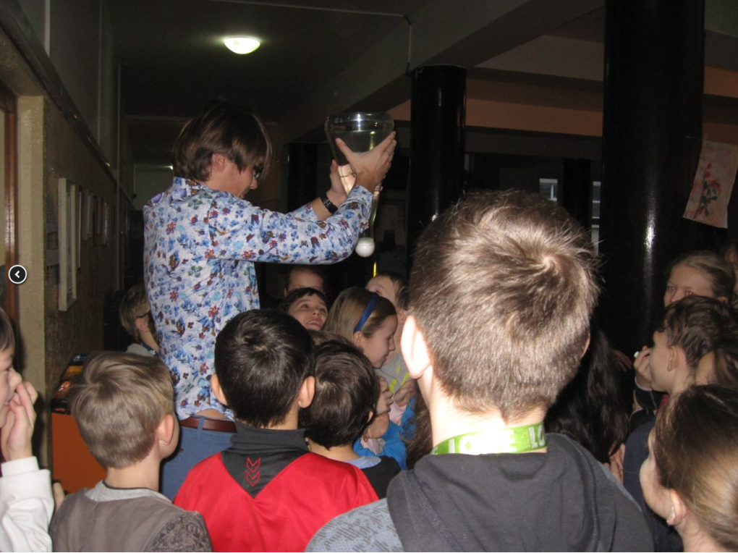

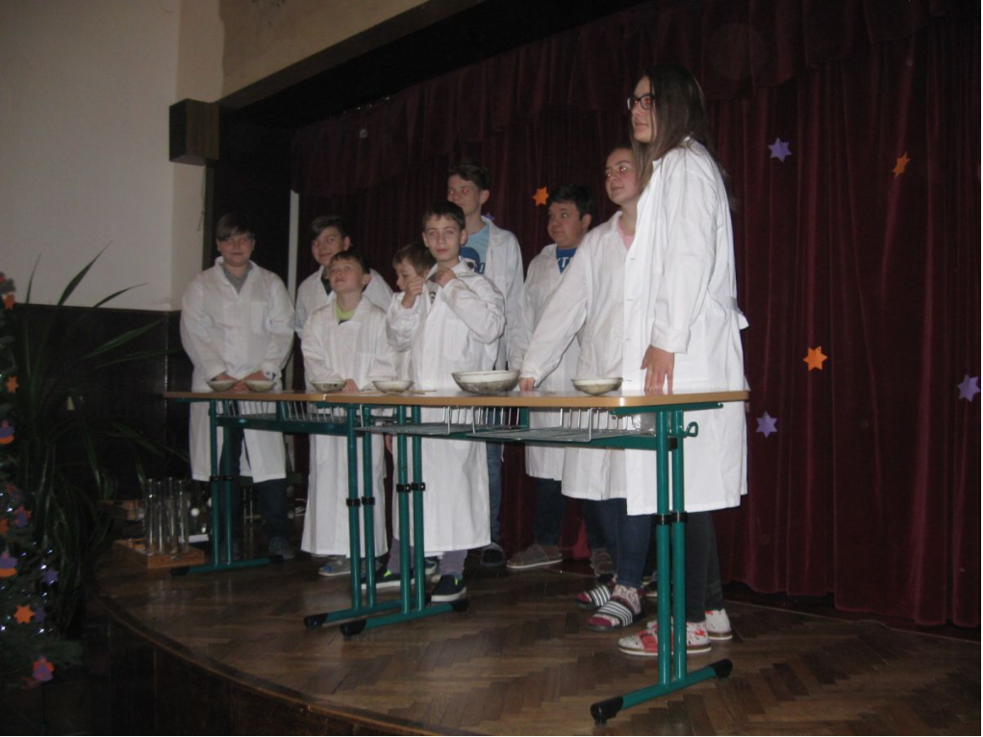

Tělesné výchova – výroční zpráva 2018/19
Ve školním roce 2019/2020 vyučovali tělesnou výchovu v 6. – 9. ročníku pan učitel Soukup, pan učitel Vágner, pan učitel Vondruška a paní učitelka Soukupová. Tělesná výchova podle ŠVP byla dotována dvěma vyučovacími hodinami týdně. Vyučující pracovali podle tematických plánů ŠVP.
Ve škole probíhala výuka ve sportovních třídách 6.A,B, 7.A,B, 8.B,C, a 9.A,B, kde byla výuka TV dotována 4 vyučovacími hodinami týdně.
V podzimních měsících probíhala výuka na venkovních sportovištích a venkovních terénech Týna nad Vltavou v rámci kondičního běhu. Náplní byla lehká atletika (sprinty, vytrvalostní běhy, hod kriketovým míčkem a granátem, vrh koulí, skok daleký, skok vysoký, výběhy do terénu v okolí školy), kolektivní sporty (kopaná, malá kopaná, nohejbal, vybíjená, přehazovaná, volejbal a softball) a kondiční cvičení.
V zimním období probíhala výuka TV převážně ve školní tělocvičně, ale i v okolí školy (kond. běh a chůze, bruslení). Náplní byla sportovní gymnastika (akrobacie, přeskok, cvičení na žebřinách, hrazdě, bradlech a kruzích, kondiční posilovací cvičení, šplh, kliky, sedy – lehy, švihadla) a kolektivní hry (basketbal, vybíjená, volejbal, florbal).
Úroveň dovedností, ale i fyzické zdatnosti žáků je velmi rozdílná. Žáci, kteří navštěvují TV kroužky nebo jsou zapojeni do činností některého sportovního oddílu ve městě nebo ve škole (SK Mladých nadějí) patří k nejlepším a je vidět, jak působí správně strávený volný čas. Naopak u některých žáků se projevuje nechuť sportovat a zvyšovat svou tělesnou zdatnost. Tito žáci se často vyhýbají cvičení omluvenkami od rodičů. Na zlepšení výuky pozitivně působila reprezentace školy v přespolním běhu, vybíjené, florbalu, kopané, atletice, softbalu v rámci soutěží mezi školami. Zvýšená motivace a příprava vybraných žáků pozitivně působila i na ostatní žáky. K těmto motivačním akcím patřila celá řada sportovních soutěží, které ZŠ připravila ve spolupráci se Sportovním klubem Mladých nadějí a Oddíly kanoistiky a juda v Týně nad Vltavou.
- Pohár starosty Týna nad Vltavou ve florbalu
- XVI. ročník memoriálu Václava Poroda v softbalu.
- Vánoční soutěžení žáků 4. A 5. tříd.
Největší nároky pak kladla výuka ve sportovních třídách 6.A,B, 7.A,B, 8.B,C, 9.A,B. Z tohoto důvodu byla v zimním období pronajata sportovní hala v Týně nad Vltavou.
Dále žáci 6. A, B se zúčastnili zimního soustředění v Zátoni na Šumavě.
V měsíci březnu (11.3) byla z nařízení vlády ukončena prezenční výuka z důvodu pandemie – COVID – 19. Přesto se díky sportovnímu klubu SK Mladých nadějí se podařilo uskutečnit pohár starosty ve florbale, memoriál Václava Poroda a v měsíci srpnu letní soustředění na kolech.
V tomto školním roce se podařilo oslovit dostatečný počet rodičů dětí 5.tříd pro otevření sportovní třídy v 6.ročníku pro školní rok 2020/21.

Tělovýchovné kroužky-kroužek míčových her pro žáky 1. stupně pod vedením p. učitele Vondrušky navštěvovalo 12 dětí. Kroužek atletiky a kopané pro mladší a starší žáky v počtu 15 dětí, oddíl florbalu chlapců v počtu 18 dětí, kroužek florbalu dívek v počtu 20 dětí pod vedením p. učitele Vágnera, p. učitele Soukupa a p. učitele Vondrušky.

Sportovní klub MLADÝCH NADĚJÍ
Sportovní klub Mladých nadějí úspěšně zabezpečil sportovní soustředění, kurzy sportovních tříd (zimní - běžecké lyžování, soustředění na kolech) a sportovních kroužků školy. Členská základna SK byla v tomto školním roce 82 členů. Bohatá činnost sportovního klubu se odráží i ve výsledcích školy na jednotlivých soutěžích mezi ZŠ.
Naši sportovci se zúčastnili okresního kola v přespolním běhu, kde chlapci získali medaile za 3. místo. V měsíci listopadu jsme se zapojili do postupových kol ve florbalu. Jarní část soutěží nebyla zahájena z důvodu ukončení výuky – Covid-19.
Ve sportovním klubu jsme obnovili činnost od poloviny května. Tréninky a přátelské zápasy dle podmínek nařízení vlády a ministerstva zdravotnictví.
Florbalový oddíl dívek se pak zapojil do 1. ligy žen, 2.ligy juniorek a 1.ligy staršíchžákyň.
Sportovní klub Mladých nadějí vznikl a působí při ZŠ. Úzká spolupráce přináší dobré výsledky pro oba subjekty, ale především přivádí široké spektrum dětí k aktivní sportovní činnosti.

Sportovní areál
V průběhu celého roku probíhá údržba sportovního areálu školy s cílem zkvalitnění povrchů jednotlivých sportovišť.
V březnu a dubnu 2019 proběhla údržba v sektoru skoku dalekého a volejbalových kurtů.
Problém, který přetrvává je nedostatečné zabezpečení celého areálu před činností různých part, které se zde scházejí (volné pobíhání psů, kouření). Tento stav se však snažíme zlepšovat.
Cílem školy je realizace dalších připravených projektů na výstavbu a rekonstrukci sportovního areálu, který by sloužil jak dětem školy, tak široké veřejnosti. Vytvořit kulturní prostředí pro děti, mládež a dospělé k rozvoji sportovních dovedností a rozvoji fyzické zdatnosti.

Lyžařský výcvik se konal ve dnech 19.1. – 26.1. 2020 v Zátoni na Šumavě, ubytování v pensionu Pod Pralesem. Vedením kurzu byl pověřen p. učitel Robert Soukup. Instruktory LVK byla pí. učitelka Jana Míková a p. učitel Jan Vondruška. Lékařem LVK byl p. Martin Brož. Vedoucím zimního soustředění byl p. učitel Karel Vágner.
Lyžařského kurzu se zúčastnilo 22 žáků. Lyžařské terény v místě konání kurzu jsou pro účely LVK velmi dobré. Účastníci kurzu dosáhli velmi dobré úrovně dovedností na sjezdových a běžeckých lyžích. Žáci sportovní třídy zvládli také základy carvingového lyžování. Výchovně vzdělávací plán kurzu byl splněn. Nevýhodou a velkou starostí po celý pobyt byla stoupající nemocnost. V druhé polovině kurzu postupně odjelo osm dětí. Během kurzu nedošlo k žádnému vážnějšímu úrazu.

Mgr. Karel Vágner
Zpráva o činnosti školní družiny
Ve školním roce 2019/2020 navštěvovalo 137 dětí 1. - 5. ročníku 5 oddělení školní družiny. Oddělení I, II, III bylo určeno pro žáky prvních a druhých tříd. IV. a V. odd. bylo určeno pro žáky 3.- 5. tříd a otevíralo se na 2 - 3 hodiny denně.
Program školní družiny byl koncipován tak, aby plnil funkci relaxační a zároveň výchovnou. Aktivity školní družiny navazovaly na výstupy formulované ŠVP. V návaznosti na tato hlediska vycházel i celoroční plán práce pro ŠD, který byl tématicky odlišný pro I. a II. oddělení a pro III. – V. oddělení ŠD. V průběhu jednotlivých tématicky zaměřených měsíců školního roku se střídaly konkrétní zájmové a výchovné činnosti. V letošním školním roce se realizovaly dětmi oblíbené celodružinové akce: „Haloweenské dýňování“, „Indiánské odpoledne“, „Čerti ve ŠD“, „Vánoční tvoření“, „ŠD má talent“. Průběh těchto akcí je
se souhlasem zákonných zástupců dětí zdokumentován a pořízené fotografie s průvodním textem jsou umístěny na webových stránkách školy.
Ode dne 11. března 2020 do konce školního roku 2019/2020 byla činnost ŠD nařízením vlády pozastavena z důvodu koronavirových opatření. Částečně byla její činnost kompenzována výchovnými skupinami realizovanými od května do června 2020.
Výše příspěvku na částečnou úhradu neinvestičních nákladů ve školní družině zůstala neměnná, 100,-Kč/měsíc. Z této částky bylo možné použít 50% na nákup nových pomůcek. Činnosti skupiny nebyly hrazeny.
Kvitována je spolupráce s rodiči, stejně tak součinnost s pedagogickými
i nepedagogickými pracovníky, kteří zajistili bezproblémový chod ŠD.
J. Balounová, vedoucí školní družiny

VI. Zpráva o činnosti školní jídelny ve školním roce

Ve školním roce 2019/2020 bylo v jídelně přihlášeno 465 strávníků a to ve věkových kategoriích 7 -10 let 191 strávníků, 11 -14 let 164 strávníků, 15 a více 43 strávníků z řad žáků a 67 zaměstnanců školy .Ve školní kuchyni pracuje 6 zaměstnanců z toho jedna pomocná síla na 4 hodiny.
I v tomto školním roce jídelna striktně dodržovala doporučení ministerstva školství a zdravotnictví: „Pestrost stravy“. Ve školní jídelně se připravovala dieta bezlepková, diabetická, a dieta pro intoleranci mléka a rýže.
Od března zasáhla jídelnu jako všechny koronavirová karanténa. Protože byly školy uzavřeny ze dne na den, snažily se zaměstnankyně kuchyně zpracovat a uložit potraviny tak, aby došlo k co nejmenší újmě. Po dobu karantény se veškeré prostory kuchyně, jídelny a kuchyňského nářadí pečlivě dezinfikovaly. V této době byla jedna zaměstnankyně na nemocenské a dvě zaměstnankyně využily možnosti OČR.
Ostatní dny pak šily roušky pro domovy důchodců, nemocnice, město a nakonec i pro žáky školy. V květnu se začalo vařit asi pro polovinu žáků prvního stupně za přísných hygienických pravidel, která paní kuchařky v praxi zvládly na jedničku.

vedoucí školní jídelny

VII. Výsledky inspekční a kontrolní činnosti

Ve školním roce 2019/2020 byla na škole provedena od 30.9.2019 do 3.10.2019 místní inspekční činnost ČŠI. Předmětem inspekční činnosti bylo hodnocení podmínek, průběhu a výsledků vzdělávání poskytovaného naší školou a školní družinou, zjišťování a hodnocení podmínek, průběhu a výsledků vzdělávání podle ŠVP. Zjišťování a hodnocení naplnění ŠVP. Hodnocení společného vzdělávání se zaměřením na naplňování podpůrných opatření.
Ze závěrů šetření byla kvitována velká míra zapojení do projektů, grantů a vzdělávacích aktivit, které posilují kvalitu podmínek a průběhu poskytovaného vzdělávání, výborné materiální zázemí pro vzdělání a celkově bylo vyhodnoceno vybavení školy jako nadstandartní. Jako kvalitní a systematické bylo vyhodnoceno řízení školy, dlouhodobá aktivní spolupráce s řadou vnějších partnerů, což obojí dle zjištění ČŠI přispívá ke zkvalitňování výchovy a vzdělávání. Zmíněn byl i podíl na rozvoji osobností žáků intenzivní a systematickou podporou pestrých nejen sportovních aktivit. ČŠI konstatovala, že kvalitní a systematické řízení školy vychází z promyšlené strategie dalšího rozvoje.
…..

Z dalších kontrolních orgánů:
Regionální rada regionu soudržnosti Jihozápad provedla dne 24.9.2019 fyzickou kontrolu projektu číslo CZ.1.14/2.4.00/34.03249 „Modernizace Základní školy Týn nad Vltavou, Malá Strana“. V rámci fyzické kontroly na místě realizace projektu nebyly zjištěny žádné nedostatky a nebyla udělena žádná nápravná opatření. V současné době probíhá kontrola poslední monitorovací zprávy o udržitelnosti tohoto projektu.

Krajská hygienická stanice provedla kontrolu hygienických podmínek v prostorách školy dne 16.1.2020, nebyly zjištěny významné nedostatky.
Na přelomu kalendářního roku probíhala kontrola závěrečné zprávy o realizaci projektu IROP „Jazyková laboratoř na ZŠ Týn nad Vltavou, Malá Strana“, CZ.06.4.59/0.0/0.0/16_075/0008674.
Ve dnech 7. 7. – 10. 7. 2020 proběhla na škole veřejnosprávní kontrola MÚ Týn nad Vltavou pracovnicí Ing. Lálovou za období 08/2019 – 07/2020. V kontrolním zjištění bylo uvedeno, že účetnictví je vedeno správně, průkazně, srozumitelně. Nebylo konstatováno žádné nehospodárné, neefektivní a neúčelné nakládání s veřejnými prostředky.
….
V současné době probíhá též kontrola první monitorovací zprávy o udržitelnosti projektu IROP „Badatelské pracoviště pro přírodní vědy“, CZ.06.2.67/0.0/0.0/16_062/0003892.
Všechny záznamy jsou uloženy v ředitelně školy.

VIII. Přehled DVPP

Účast pedagogických pracovníků na akcích DVPP je uvedena v následujících tabulkách. Větší účasti brání nepochopení organizátorů, kteří pořádají akce v dopoledních hodinách, kdy má učitel plnit své povinnosti ve škole. Uvolňováním učitelů je narušována výuka a škole tak vznikají zbytečné výdaje za placení suplování.

Přehled DVPP za školní rok 2019/2020
DVPP - prevence sociálně patologických jevů
Datum | Jméno účastníka | Kurz | Placeno | Pořádá | Název akce | Cestovné
6.,7.11,11.,12.12.19 | Mgr. Suchanová | 6 900,00 | Převod účtem | PF Univerzity Karlovy | Odborné řešení školní šikany a kyberšikany I. | 912,00  1050,00
14.11., 15.11.19 | Mgr. Suchanová | 1 900,00 | Fa č. 658 | Do světe, Strakonice | Komunikace s rodiči | 596,00
18.6.2020 | Mgr. Suchanová | 1000,00 | Fa č. 291 PREVENCE | Do světa, Strakonice | Dítě s poruchou citové vazby
18.6.2020 | Mgr. Šnorková | 1000,00 | Fa č.291 prevence | Do světa, Strakonice | Dítě s poruchou citové vazby
10. -11.6.2020 | Mgr. Soukupová | 1390,00 | Fa č. 289 šablony | Zřetel, Brno | Osobnostně sociální rozvoj pedagogů – syndrom vyhoření | online

DVPP - IŽ
Datum | Jméno účastníka | Kurz | Placeno | Pořádá | Název akce | Cestovné
8.11 | p.Caltová | 1200,00 | Fa č. 603 | APLA Jižní Čechy, z.ú. | Jak rozvíjet komunikaci u dítěte s poruchou autistického spektra | 170,00
27.11.19 | Mgr. Kopincová | 1490,00 | Fa č. 685 | Zřetel ,Brno | Neklidné dítě – problematika ADHD, ADD | 162,00
18. – 19.12.19 | p.Caltová | 2000,00 | Fa č. 735 | APLA Jižní Čechy, z.ú. | Zvládání problémového chování u lidí s autismem a MR | 340,00

DVPP - cizí jazyky
Datum | Jméno účastníka | Kurz | Placeno | Pořádá | Název akce | Cestovné
Září 19-červen 20 | Mgr. Nekolová | 1750,00 | Fa č. 572 ŠAB | NIDV Praha | Brána jazyků otevřená -anglický jazyk | 560,00  240,00
Září 19-červen 20 | Mgr. Kamarýtová | 1750,00 | Fa č. 572 ŠAB | NIDV Praha | Brána jazyků otevřená -anglický jazyk
Září 19-červen 20 | Mgr. Chmelová | 12500,00 | Fa č. 648 ŠAB | NIDV Praha | Brána jazyků otevřená -anglický jazyk B2 | 1120,00  560,00
Září 19-červen 20 | Mgr. Suchanová | 12500,00 | Fa č. 648 ŠAB | NIDV Praha | Brána jazyků otevřená -anglický jazyk B2 | 1120,00  560,00
Září 19-červen 20 | Mgr. Šnorková | 12500,00 | Fa č. 648 ŠAB | NIDV Praha | Brána jazyků otevřená -anglický jazyk B2 | 1120,00  560,00
Září 19-červen 20 | Mgr. Vlášková | 12500,00 | Fa č. 648 ŠAB | NIDV Praha | Brána jazyků otevřená -anglický jazyk B2
22.11.2019 | Mgr. Macháčková | 1250,00 | Fa č. 676 ŠAB | Mgr. Hrušková | S písničkou jde všechno lépe, i němčina. | 218,00
22.11.2019 | Mgr. Chmelová | 1250,00 | Fa č. 676 ŠAB | Mgr. Hrušková | S písničkou jde všechno lépe, i němčina. | 162,00
19.-20.5.2020 | Mgr. Štětková | 2100,00 | Fa č. 209 | H-edu, Žďár nad Sázavou | Robot Emil – úvod do konstruktivistické výuky informatiky na 1.stupni ZŠ, online | online
19.-20.5.2020 | Mgr. Masák | 2100,00 | Fa č. 210 | H-edu, Žďár nad Sázavou | Robot Emil – úvod do konstruktivistické výuky informatiky na 1.stupni ZŠ, online | online

DVPP - IT technika
Datum | Jméno účastníka | Kurz | Placeno | Pořádá | Název akce | Cestovné
20.9.2019 | Mgr. Schamberger | 1 400,00 | Fa č. 478 | Jihočeská univerzita  České Budějovice | Jak učit programování na 2. Stupni ZŠ

DVPP – environmentální výchova
Datum | Jméno účastníka | Kurz | Placeno | Pořádá | Název akce | Cestovné
26.11.19 | Mgr. Soukupová |  |  | Česká společnost ornitologická, Praha | Za ptáky našeho oklí | 358,00
4.2.2020 | Mgr. Soukupová | 1400,00 | Fa č.55 ŠAB | Jihočeská univerzita v Č. Budějovicích | Badatelsky orientované vyučování biologie člověka pro učitele Př, Tv a Výchovy ke zdraví | 159,00

DVPP - zvyšování kvalifikace
Datum | Jméno účastníka | Kurz | Placeno | Pořádá | Název akce | Cestovné
21.9.19 | J. Balounová | 400,00 | Fa č. 523 | NIDV Praha | Repetitorium školské legislativy | 162,00
5.11.19 | Mgr. Nováková | 590,00 | Fa č. 609 ŠAB | NIDV Praha | Metody a formy práce vedoucí ke čtenářské gramotnosti a efektivnímu učení | 162,00
5.11.19 | Mgr. Kantorová | 590,00 | Fa č. 609 ŠAB | NIDV Praha | Metody a formy práce vedoucí ke čtenářské gramotnosti a efektivnímu učení | 162,00
13.11.19 | Mgr. Strižencová | 780,00 | Fa č. 649 ŠAB | Tvořivá škola | Školní systemické konstelace – jak nevyhořet | 162,00 ŠAB
13.11.19 | Mgr. Štětková | 780,00 | Fa č. 649 ŠAB | Tvořivá škola | Školní systemické konstelace – jak nevyhořet | 162,00 ŠAB
16.11.19 | Mgr. Kopincová | 680,00 | Fa č.661 | Tvořivá škola | Vyjmenovaná slova, slovní druhy | 170,00
21.11.2019 | Mgr. Drhovská | 1290,00 | Fa č. 675 | Zřetel, Brno | Keramika III. | 158,00
25.11.19 | Mgr. Nekolová | 680,00 | Fa č. 679 | Zřetel, Brno | Výtvarná výchova tvořivě I. | 162,00
18.10.19,  20.9.18 | Mgr. Chmelová |  |  | NIDV | Začínající učitel | 388,00
9.,16.1.20 | Mgr. Nekolová | 1050,00 | Fa č. 92 ŠAB | NIDV | Využití projektové metody při práci ve třídě s integrovanými nadanými žáky | 334,00
4.5.-7.5. | Mgr. Drhovská | zdarma |  | Nová škola Brno | AMOS –soubor vzdělávacích materiálů pro 1.ročník | online
 | Mgr. Štětková | 5125,00 | Fa č. 271 | Tvořivá škola | Činnostní učení Aj ve výuce 3.-5. ročníku
11.- 12.6.20 | Mgr. Masák | 1390,00 | Fa č. 283 šablony | Zřetel, Brno | Projektová výuka | online
11.- 12.6.20 | Mgr. Strižencová | 1390,00 | Fa č. 283 šablony | Zřetel, Brno | Projektová výuka | online
21. – 23.8.20 | Mgr. Strižencová | 2 500,00 | Fa č. 335 ŠAB | Chaloupky o.p.s.  Kněžice | Hurá z lavic
21. – 23.8.20 | Mgr. Drhovská | 2 500,00 | Fa č. 335 ŠAB | Chaloupky o.p.s.  Kněžice | Hurá z lavic
21. – 23.8.20 | Mgr. Kopincová | 2 500,00 | Fa č. 335 ŠAB | Chaloupky o.p.s.  Kněžice | Hurá z lavic

Hodnocení výuky podle ŠVP
Náš školní vzdělávací program je zcela v souladu s RVP, což také konstatovala i Česká školní inspekce, která v tomto školním roce provedla inspekci na naší škole.
Jelikož letos nedošlo z nařízení MŠMT ČR k žádným změnám RVP, ponechali jsme náš ŠVP bez úprav.
Došlo pouze k formálním drobným změnám technického rázu, které se nijak neprojeví na obsahové stránce ani v systému výuky a běžném rámci učiva.
Ani členové pedagogického sboru tentokrát neprojevili zájem o úpravu či přesun vzdělávacích výstupů, program zatím vyhovuje našim potřebám.
Celý ŠVP je zpracován v systému InspIS.
Mgr. Lenka Šnorková

Hodnocení a klasifikace
Přehled klasifikace školy za 1. a 2. pololetí je součástí této zprávy. Na 1. stupni dělali opravnou zkoušku 2 žáci z českého jazyka a matematiky, na 2. stupni tři žáci, jeden ze šestého ročníku z matematiky a dva ze sedmého ročníku z anglického jazyka a matematiky. Celkem uspěli u opravných zkoušek tři žáci a dva neuspěli. Protokoly o těchto zkouškách jsou uloženy v ředitelně školy. Jeden žák osmého a tři žáci sedmého ročníku opouští základní školu, protože splnili devět let povinné školní docházky.
Ke klasifikaci nebyly ze strany rodičů připomínky ani stížnosti.

Výroční zpráva o činnosti asistentů ke 30. 6. 2020
Na naší základní škole v současnosti pracuje 14 asistentů pedagoga. Z toho na 1. stupni 8 a 6 na 2. stupni. Všechny asistentky mají adekvátní vzdělání, které je pro tuto práci požadováno.
Práce asistenta pedagoga je velmi rozmanitá, spočívá ve skupinové i individuální práci s žáky se speciálními vzdělávacími potřebami a to jak v běžném vyučování ve třídě, tak i mimo třídu. Vždy s ohledem na specifické potřeby žáka. Asistentky se dále podílejí a jsou nápomocny při běžné výuce ve třídě i při akcích pořádaných školou, jako např. výlety, kulturní a sportovní akce, exkurze apod.
Pro práci asistentek je velmi důležitá spolupráce s pedagogy, která je u nás na velmi dobré úrovni. Asistentky jsou nápomocny i při zajišťování vhodných didaktických pomůcek, účastní se třídnických hodin i porad pedagogických pracovníků. Neméně důležitá je také zpětná vazba od rodičů, v některých případech si asistentky předávají informace s rodiči každý den při předávání žáka.
Asistentky na naší škole mají a využívají možnost konzultace s poradenskými pracovníky, zejména s výchovným poradcem a školním speciálním pedagogem.
Za asistentky Mgr. Marie Kantorová

IX. Materiálně technické zabezpečení
Tato oblast je finančně zajišťována ze dvou zdrojů. Z prostředků krajského úřadu určených na ostatní neinvestiční výdaje (ONIV) by se měly pokrývat náklady na vybavení a služby spojené s výukou. Letošní výše příspěvku na ONIV ve výši 505 350,- Kč byla snížena oproti loňskému roku o 13 178,- Kč, nadále je dostatečná a pokrývá potřeby školy. Prostředky ONIV jsou určeny na zajištění plavecké výuky (cca 105 600 Kč), školních potřeb pro žáky 1. ročníku (cca 10 000 Kč), cestovné (30 000 Kč), další vzdělávání pedagogů (30 000 Kč – další prostředky na vzdělávání pedagogických pracovníků školy byly čerpány z projektu „Podpora školy formou Šablon II.“, jednalo se o více než 60 000 Kč na tento školní rok), nově pak se zde musí blokovat peníze na pokrytí nemocenské. Tato částka je nepředvídatelná, ale každým rokem se zvyšuje. Zákonné pojištění odčerpává cca 90 000 Kč, částku bylo nutné navýšit o 30 000 Kč z důvodu navýšení pojistného školy. Zbývající část, která je určena na nákup učebnic (60 000 Kč) a učebních pomůcek (40 000 Kč) musela být výrazně snížena. Tyto částky musí postačit na pořízení nutných pomůcek a učebnic. Pořizování finančně náročnějších pomůcek, jako jsou interaktivní tabule, dotykové panely, projektory, počítače a další bude nutno odsunout na pozdější dobu.
Město Týn nad Vltavou přispívá částkou 1 000 Kč na pořízení pomůcek pro každého zapsaného prvňáčka. V letošním školním roce tak bylo pořízeno 52 ks sad kvalitních pomůcek přesně dle požadavků zkušených elementaristek. Sjednocením pomůcek pro nové žáky se mimo jiné eliminují, kromě rozdílných pracovních výstupů způsobených rozdílnou kvalitou výrobků na trhu, i sociální rozdíly mezi dětmi.
MŠMT poskytuje podporu zajištění dopravy na plavání prostřednictvím rozvojového programu „Podpora výuky plavání v základních školách“, kde bylo vyčerpáno ve školním roce cca 76 000 Kč.
Významným zdrojem financí jsou peníze získané na podpůrná opatření pro integrované žáky. Na podpůrných opatřeních získala škola během roku 28 000 Kč na materiální podporu žáků se speciálními vzdělávacími potřebami. Z těchto prostředků bylo mnoho rozličných prostředků, pomůcek a učebnic.
Druhým zdrojem pro financování provozu školy jsou prostředky z rozpočtu MÚ určené na zajištění provozu školy. Výše poskytnutých prostředků odpovídá reálné potřebě školy a při rozumném a hospodárném využití jsou pro potřeby školy dostačující.
Tyto prostředky jsou určeny na energie, vybavení nábytkem, opravy a údržbu, správu budov, kancelářské potřeby, služby spojené s provozem, cestovní náhrady. Prostory školy musí být také pravidelně malovány, na malování je každoročně věnována částka cca 40 000 Kč. Čerpání prostředků bylo v souladu se závaznými ukazateli stanovenými městem Týn nad Vltavou. Na nákupy materiálu a majetku bylo vyčerpáno cca 744 000 Kč, na energie a služby to bylo cca 2 071 000 Kč, z toho teplo činilo cca 1 080 000 Kč. Nemalé finanční prostředky z rozpočtu MÚ jsou investovány právě na nákup služeb – 472 000 Kč (IT služby, konektivita, provoz kopírek atp). Na opravy bylo vyčerpáno cca 353 000 Kč (opravy PC, projektorů, podlahové krytiny, lavic, rozvodů vody v pavilonu, okapů, výmalby stěn atp.)
V tomto roce byla zrealizována celá řada akcí, které zlepšily pracovní prostředí žákům i pracovníkům školy, některé přispěly ke zvýšení bezpečnosti školy. Z těch nejvýznamnějších akcí je možno jmenovat rekonstrukci střešní krytiny na pavilonu, která byla financována městem Týn nad Vltavou. V současné době probíhá rekonstrukce chlapeckých toalet v patře pavilonu. Bude snad stejně úspěšná jako loňská přestavba dívčích toalet v přízemí.
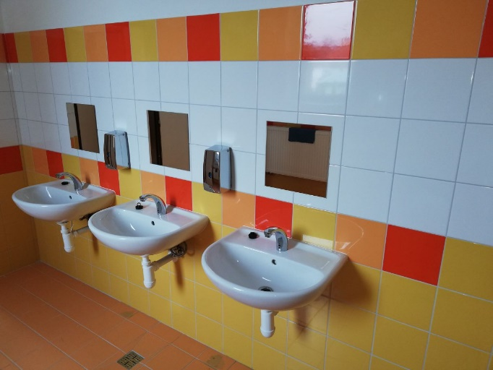

Náhlou opravu si vyžádala střecha nad pavilonem z důvodu prosaku dešťové vody. Opravu provedla firma Š+H. Podobně bude muset být v dohledné době opravena i střecha nad spojovací chodbou.
V září byla uvedena do provozu nová jazyková laboratoř, která byla vybudována v rámci projektu „Jazyková laboratoř na ZŠ Týn nad Vltavou, Malá Strana“, CZ.06.4.59/0.0/0.0/16_075/0008674. Moderní jazykový software Sanako umožňuje vyučujícím plně rozvíjet jazykové kompetence všech našich žáků. Z prostředků ESIF byla vyčerpána částka 3 503 704,97 Kč.
Pro zvýšení bezpečnosti bez problému funguje systém vstupu do školy s čipy, které umožňují vstup jen povolaným osobám. Systém dává přehled o příchodu a odchodu žáků i zaměstnanců a je propojen s informačním systémem školy škola OnLine. Areál školy je nadále monitorován kamerovým systémem, který byl během školního roku rozšířen o nové kamery s vyšším rozlišením.
Běžný provoz školy byl v březnu narušen nařízením vlády o zrušení prezenční výuky z důvodu šíření koronaviru. Pro bezpečný dobrovolný návrat žáků do školy od 25.5.2020 bylo nutné zajistit rozmístění dezinfekce a zásobníků na jednorázové papírové ručníky po škole. Na zabezpečení výuky dle nařízení bylo použito cca 80 000,- Kč.
I nadále zůstávají některé akce, které nelze realizovat, protože to přidělené finanční prostředky nedovolují. Kritickou je stále zejména situace s nedostatkem místa pro tělesnou výchovu. Jedna tělocvična nestačí pro výuku Tv ve všech třídách. Nouzově je tento stav řešen pronájmem sportovní haly, do budoucna je možno vyřešit tento problém jen výstavbou dalšího zastřešeného sportoviště. Finanční prostředky náš zřizovatel hledá.
Dlouhodobě neřešeným problémem je celkové zateplení školy. Třídy s velkými okny situované na řeku jsou v zimně chladné, těžko vytopitelné. Hodnocení energetické náročnosti budovy školy je totiž stupeň G - mimořádně nehospodárná. Celkové řešení vyžaduje i centrální topný systém. V době prázdnin proběhla jednání se zástupci skupiny ČEZ, kteří představili vylepšení stávajícího projektu na zateplení školy s možností čerpat dotace z EU. Jejich varianta by obsahovala i celkový systém rekuperace učeben, tělocvičny a fotovoltaickou elektrárnu plně kryjící spotřebu rekuperačních jednotek. Rekuperační jednotky obsahují i člen na likvidaci virů rozptýlených ve vzduchu a zajišťují správnou ventilaci vzhledem k hodnotám CO2 ve vzduchu. S přihlédnutím k současné situaci by to byl jistě krok správným směrem s dle slov odborníků na schůzce u pana starosty bude toto řešení u školních budov v budoucnu nezbytností. Velmi zajímavé je nabízené grantové krytí projektu – po odečtení možných příspěvků EU je toto řešení dokonce o cca 3 miliony levnější než projekt stávající. Zástupci města včetně pana starosty byli konzultovanému řešení po jeho představení v srpnu 2020 nakloněni a věříme, že se projekt podaří již v blízké budoucnosti.

Mgr. Marcela Kubátová, Mgr. Miroslav Vašica

X. Údaje o předložených a školou realizovaných projektech financovaných z cizích zdrojů
Přehled realizovaných projektů školy v období 2012 – 2019
Název projektu | Rok realizace | Celkové náklady  (způsobilé) | Zdroj financování/ podpory | Popis, výsledek projektu
Nové modulové výukové a inovativní programy-zvýšení kvality vzdělávání  CZ.1.07/1.1.14/01.0063  OPVK | 02/2009 – 01/2012 | 4 183 649,05 Kč | ESF + státní rozpočet | - Pořízena nová multimediální učebna s 27 ks PC sestav, interaktivní tabulí, projektorem, tiskárnou, viziualizérem, fotoaparáty, kamerami pro žáky školy.  - Vybaveny odborné učebny projektory.  - Vytvořeno 6 sad učebních materiálů.
Moderní škola – zkvalitnění výuky  CZ.1.07/1.4.00/21.3168  MŠMT - OPVK | 09/2011 – 02/2014 | 2 211 189 Kč | ESF + státní rozpočet | - Pořízena jazyková učebna.  - Další učebny vybaveny interaktivními tabulemi, projektory a notebooky.  - Vytvořeny sady digitálních učebních materiálů.  - Pořízeno 18 ks PC sestav pro počítačovou učebnu.
Aktivní škola – podpora, zlepšení kvality vzdělávání a výuky na ZŠ  CZ.1.07/1.1.14/02.0049  OPVK | 09/2013 – 12/2014 | 2 086 941,16 Kč | ESF + státní rozpočet | - Pořízeno vybavení do dílen a pozemků.  - Bude vybudována venkovní učebna – altán pro 29 žáků v areálu školy.  - Sady výukových materiálů.
Fyzikální učebna | 12/2011 | 198 979 Kč | Nadace ČEZ | - Pořízení nového učitelského pracoviště s fyzikálními přístroji a pomůckami.  - Pořízení sady digitálních přístrojů Pasco Fyzika.
Modernizace Základní školy Týn nad Vltavou, Malá Strana  CZ.1.14/2.4.00/34.03249  ROP NUTS II Jihozápad | 01/2015  -  06/2015 | 1 535 824,61 Kč | Evropský fond pro regionální rozvoj + státní rozpočet  + 10% spoluúčast | - Vybavení chemické laboratoře včetně rekonstrukce plynových rozvodů  - Vybavení speciálního odloučeného pracoviště laboratoře chemie  - Vybavení dílen  - Vybavení dvou učeben 1. stupně
Podpora čtenářské a jazykové gramotnosti na ZŠ  CZ.1.07/1.1.00/56.1928  MŠMT - OPVK | 07/2015  -  12/2015 | 971 301 Kč | ESF + státní rozpočet | - Jazykový kurz v délce trvání 14 dnů v Anglii pro 3 vyučující AJ  - Jazykový pobyt pro žáky v délce 7 dnů v Anglii  - Čtenářské dílny od 2. ročníku  - Pořízení knih, rozhlasu
Rozvoj technických a jazykových dovedností  CZ.1.07/1.1.00/57.0875  MŠMT - OPVK | 09/2015  -  12/2015 | 431 505 Kč | ESF + státní rozpočet | - Podpora technických dovedností žáků i učitelů  - Podpora jazykových dovedností žáků a učitelů prostřednictvím blended - learningu
Podpora školy formou Šablon pro ZŠ  CZ.02.3.X/0.0/0.0/16_22/0002902  MŠMT – OPVVV | 09/2016  -  08/2018 | 1 193 660 Kč | ESF + státní rozpočet | - Podpora žáků ohrožených školním neúspěchem formou doučování  - Vzájemná spolupráce pedagogů + tandemová výuka  - Čtenářský klub  - Kluby deskových her  - Další vzdělávání pedagogických pracovníků – čtenářská gramotnost, jazyky, inkluze
Badatelské pracoviště pro přírodní vědy  CZ.06.2.67/0.0/0.0/16_062/0003892  IROP | 09/2017  -  09/2018 | 4 231 453,96 Kč | Evropský fond pro regionální rozvoj + státní rozpočet  + 10% spoluúčast | - Přestavba učebny přírodopisu na badatelské pracoviště pro přírodní vědy – fyzika, přírodopis, člověk a svět  - Nové moderní pomůcky pro výuku fyziky, přírodopisu a člověk a svět  - Bezbariérovost a konektivita školy  - Spolupráce škol
Podpora školy formou Šablon II.  CZ.02.3.68/0.0/0.0/18_063/0010797  MŠMT – OPVVV | 10/2018  -  08/2020 | 1 452 602 Kč | ESF + státní rozpočet | - Podpora žáků ohrožených školním neúspěchem formou doučování  - Vzájemná spolupráce pedagogů + tandemová výuka  - Čtenářský klub  - Kluby deskových her  - Badatelský klub, Klub AJ  - Další vzdělávání pedagogických pracovníků – čtenářská gramotnost, jazyky, inkluze  - Zapojení ICT technika
Jazyková laboratoř na ZŠ Týn nad Vltavou, Malá Strana  CZ.06.4.59/0.0/0.0/16_075/0008674  IROP | 04/2018  -  09/2019 | 3 817 007,92 Kč | Evropský fond pro regionální rozvoj + státní rozpočet  + 5% spoluúčast | - Vybudování nové jazykové laboratoře SANAKO

Celkem: 22 314 112,70 Kč

Mgr. Marcela Kubátová
Přírodní zahradničení v areálu školy
Již několik let se snažíme budovat v našem rozsáhlém veřejnosti přístupném parku prostor příjemný a užitečný všem. V odpoledních hodinách je park hojně navštěvován i našimi spoluobčany. Převládají zde původní, dnes již velmi vzrostlé a přerostlé stromy, z nichž některé usychají. Žáci se sami podílejí na jejich likvidaci a zpracování. Např. z poškozeného kmenu staré borovice máme letos příjemné posezení na špalcích, umístěných pod vzrostlou lípou. Postupně venkovní prostor doplňujeme původními druhy keřů, trvalek a bylin a zlepšujeme tak klima i vzhled celého areálu. V letošním školním roce se nám podařilo založit sad s českými druhy ovocných stromů a keři jedlých bobulovin (angrešty, rybízy, ostružiny, borůvky,..). Za pozemkem prvního stupně jsme svépomocí vybudovali kompostér, do kterého ukládáme bioodpad, který žáci pravidelně vynáší ze speciálních nádob umístěných na chodbách školy. Již druhým rokem pokračujeme v úpravě kruhového objezdu na našem parkovišti, který se již hojně zelená. Na pozemku druhého stupně máme bylinkovou pyramidu, ze které sklízíme bylinky i do školní jídelny. Je zde skalka, na které můžeme pozorovat ještěrky, pocitový chodníček, vyvýšený záhon pro menší děti, přírodní louka, motýlí hotel apod. Vyučující jezdí na školení a exkurze, kde sbírají další informace a nápady k dalšímu vylepšení prostoru kolem školy. Při veškerých změnách dodržujeme zásady přírodního zahradničení, nepoužíváme žádné chemické prostředky, mulčujeme, nyní se chystáme i využívat dešťovou vodu, na kterou jsme zakoupili nádrž. Naším cílem je vést žáky k uvědomělému vztahu k životnímu prostředí, jeho ochraně a aktivnímu přetváření podle současných přírodních trendů. Zároveň celý venkovní prostor využíváme téměř ve všech předmětech, vyučující i děti se naučili chodit ven nejen ve dnech letních veder, ale během celého roku.
Mgr. Lenka Šnorková

XI. Školní knihovna ZŠ Malá Strana Týn nad Vltavou informuje:

V průběhu letošního školního roku dochází k výrazné rekonstrukci žákovské školní knihovny. Cílem projektu byla nejen potřebná modernizace, ale především zajištění bezpečnosti malých čtenářů a v neposlední řadě také navýšení úložné kapacity rozšiřujícího se knižního fondu. Po dobu rekonstrukce fungovala knihovna v omezeném režimu, ovšem už nyní, před dokončením celé přestavby, je zjevné, že cílů bylo dosaženo: Knihovna je přehlednější, prostorná. Žáci můžou vybírat také z oblastí poezie a dramatu, dále zde naleznou jednotlivé knihy autorů, kteří jsou seřazeni podle abecedy, nechybí mnoho tematicky uspořádaných knižních souborů určených k četbě pro celou třídu. Další samostatné oddělení pak budou tvořit encyklopedie a naučné knihy. Nebude chybět ani „vymazlené“ oddělení knih pro nejmenší začínající čtenáře 1.– 3. tříd. Ačkoliv všechna práce ještě není dokončena, už teď je zřejmé, že se nová knihovna neobejde bez šikovných rukou samotných žáků. V pracovním vyučování jistě potěší výroba kovových zarážek do polic, tabulky s abecedou či výzdoba úložných boxů, a tak si děti svou knihovnu tak trochu mohou dotvořit sami. Kvalitní zátěžový koberec navíc přímo vybízí k použití třeba polštářků k sezení, aby se tak knihovna mohla skutečně stát klidovým místem k zastavení, prolistování knihy a inspirací k četbě.
O literární inspiraci v naší knihovně skutečně nebude nouze. Díky podpoře z projektu Šablony II. se v červnu množství knih rozrostlo o skutečně štědré množství kvalitních knižních publikací. Uveďme na příklad z oblasti současné moderní dětské literatury recenzemi velmi kladně hodnocené dílo Prašina I. a II., nejkvalitnější evropskou, kritiky vysoce hodnocenou, fantazy Zaklínač nebo klasickou sci-fi o budování demokracie Pán much, čtenářsky vyhledávané knihy R. Dahla nebo humorné knihy D. Walliamse. Obohatí nás však i díla klasické literatury pro zdatnější čtenáře či výukové potřeby – Jmenujme Fausta, Shakespearovy sonety a dramata, knihy Karla Čapka s přihlédnutím k současnému pohledu mladých lidí, Jana Eyrová od Ch. Brontëové, abychom nezapomínali také na spisovatelky a jiné. Velkorysý byl také nákup dvou knižních souborů pro kolektivní četbu na I. stupni – oblíbený Deník malého poseroutky a Pan Smraďoch. Jistě budou mít z čeho vybírat i nejmenší čtenáři – kluci se mohou těšit na knihu O autech, děvčata na poníka s krásným jménem Srdíčko. Věříme, že řada kvalitních knih, o kterých děti mnohdy sami rozhodují v různých anketách, budou cenným přínosem v rámci zvyšování čtenářské gramotnosti.
Opakujícím se nešvarem je i nadále problém se včasným vracením knih. Osvědčil se „kartičkový“ systém fungující na I. stupni – zejména při stěhování žáků, ale i při vracení knih na konci roku a to díky laskavé ochotě a spolupráci vyučujících. Každopádně letošní specifická situace i omezený provoz knihovny se na problému značnou měrou podílely.
Třebaže nám uplynulý školní rok v mnohém nepřál, zmiňme ještě v souvislosti s čtenářskou gramotností alespoň těch několik málo akcí, kterých se přeci jen žáci mohli zúčastnit: Zejména to byl již tradičně pořádaný Čtenářský maratón, kde se spolu na poli čtenářských znalostí utkaly třídy 6. a 7. ročníků a třídy 8. a 9. ročníků. I letos tato akce přivedla do knihovny mnohé zarputilé nečtenáře, aby četbou podpořili své třídy. Ačkoliv zasloužené ovace za mladší žáky sklidila 6.A a za starší 9.A, vítězstvím bylo pro všechny vydat se cestou ke čtenářství nebo třeba jen samotná návštěva školní knihovny, kde si děti mohly mnohé knihy pro Čtenářský maratón vypůjčit.
K nemalé lítosti účastnících se žáků i učitelů se bohužel nemohla konat tradiční recitační přehlídka Svátek slov, na který se děti, zejména členové Dramatického kroužku, celoročně svědomitě připravovaly. A tak jediným recitačním počinem reprezentujícím naši školu bylo vystoupení Mariany Hrabčákové z 8.A na oslavách 28.října. Skutečnost zamrzela o to víc, že se na svůj autorský recitační výstup chystaly i žákyně 9.B, které chtěly přednést text vlastní velmi zdařilé básně zaslané do literární soutěže vypsanou Památníkem Terezín na téma Válka skončila, můžeme zapomenout? Této literární soutěže se zúčastnilo 6 žáků z II. stupně naší školy.
Naši žáci se zapojili i v dalších literárních soutěžích. Kromě zmiňovaného Památníku Terezín, připomeňme jihočeský Dětský úsměv, literární soutěž vyhlášenou dobrovolnými hasiči či soutěž zaměřená na ekologickou tématiku -V rámci Výchovy ke zdraví se do soutěže zapojili žáci 6.a 7.tříd. Čtveřice děvčat ze 7.A za účast obdržela věcné ceny.

Mgr. Stanislava Bumbová

XII. Prezentace školy na veřejnosti

Naši školu se snažíme pravidelně prezentovat v místním měsíčníku Vltavín a informovat veřejnost o dění a novinkách ve škole (výběr z článků přikládáme v této kapitole). Pokračujeme nadále ve spolupráci s MF DNES a využíváme možnosti prezentace našich prvňáčků pomocí tohoto republikového deníku. Tento počin byl velmi pozitivně vnímán především ze strany rodičů.
Pro širokou veřejnost byla vytvořena možnost prohlédnout si naši krásnou budovu pomocí virtuální prohlídky, kterou jsme se začátkem školního roku připravili na webových stránkách školy: http://www.zstynms.cz/ v sekci Aktuality. Noví žáci mají tímto možnost projít si školu v klidu domova a ukázat rodičům, kde je jim ve škole nejlépe. V současné době jsou vyvíjeny nové webové stránky školy s moderním redakčním systémem.
Žáci prezentují naši školu i prostřednictvím svých sportovních úspěchů spojených mnohdy s medializací celorepublikové úrovně. Dále se snažíme přiblížit veřejnosti dění ve škole pozváním na různé akce školy, např. program pro rodiče a děti „Klubíčko předškoláků“, recitační soutěž „Svátek slov“, vzorové hodiny, a další.
Dalším krokem byl návrh prezentace školy formou veřejné vitríny umístěné na veřejné ploše ve středu města. Velmi pozitivní reakce máme od rodičů na pravidelně aktualizované informace ve vitríně - prezentace školy veřejnosti pomocí vitríny.
Bohužel z důvodu ukončení prezenční výuky z důvodu koronavirové pandemie nemohlo být uskutečněno mnoho společných akcí jako je např. závod bajdarek, výstava Jen si děti všimněte atp.

Výběr z příspěvků webové stránky školy:

ZŠ Týn nad Vltavou, Malá Strana má novou moderní jazykovou laboratoř
Dne 26.9.2019 byla za účasti představitelů města Týn nad Vltavou slavnostně otevřena nová moderní jazyková laboratoř. Projekt „Jazyková laboratoř na ZŠ Týn nad Vltavou, Malá Strana“ byl předložen do Integrovaného regionálního operačního programu ve výzvě č. 68 „Zvyšování kvality a dostupnosti Infrastruktury pro vzdělávání a celoživotní učení - integrované projekty CLLD“. Realizační období projektu bylo od konce roku 2018 do 30.9.2019. Předpokládané celkové způsobilé výdaje byly: 3 887 507,92 Kč s 5 % spoluúčastí žadatele (školy). Základním cílem projektu bylo pořízení vybavení moderního jazykového pracoviště za účelem zvýšení kvality vzdělávání v rámci školního vzdělávacího programu ve vazbě na budoucí uplatnění žáků na trhu práce v klíčových kompetencích.
Nová jazyková laboratoř disponuje v současnosti nejmodernější finskou technologií Sanako. Obsahuje vybavení třídy moderními PC, 28 tablety, velkoplošným pevným dotykovým panelem s pojezdem a keramickými křídly, panelem mobilním, odolnými sluchátky, digitálními i tištěnými učebnicemi, softwarem, hlasy rodilých mluvčí v německém, anglickém i ruském jazyce, ozvučením a dalším...
Pevně věříme, že učebna přispěje bezesporu do kvality výuky jazyků ke zvýšení motivace žáků a jejich jazykové úrovně.
Děkuji zřizovateli za plnou podporu, hlavně v předfinancování projektu, bez které by nebylo možno projet zrealizovat. Všem Váženým hostům děkujeme za jejich účast na slavnostním otevření, která nás velmi potěšila.

Mgr. Miroslav Vašica

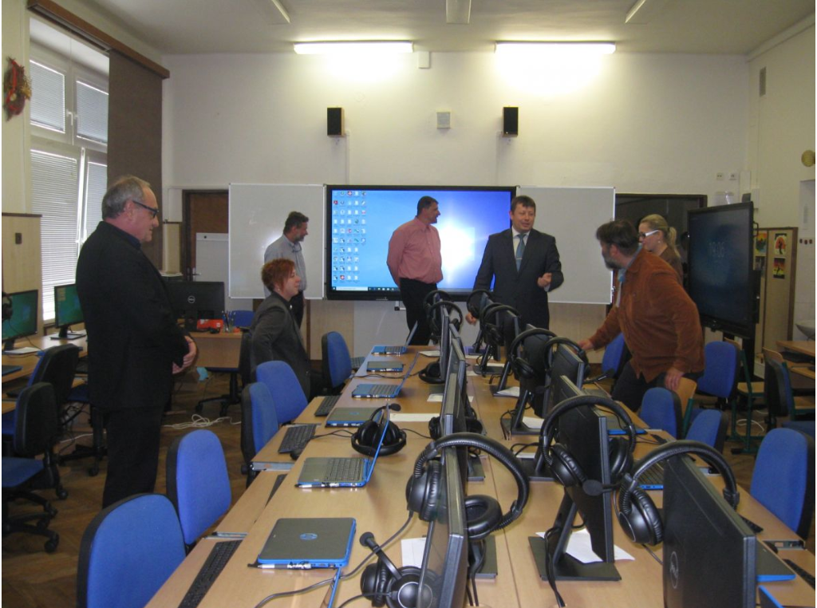

Pěšky do školy na ZŠ Malá Strana
Ve dnech od 16. do 20. září se naše škola zúčastnila kampaně Pěšky do školy spojenou s mezinárodní akcí Den bez aut. Během celého týdne si žáci rozebírali problematiku městského automobilismu a diskutovali nad přijatelnějšími způsoby dopravy do škol. Na prvním stupni připravovali plakáty na páteční den, kdy jsme chtěli co nejvíce omezit provoz ve školním areálu. Žáci devátého ročníku pak v tento den množství aut monitorovali. Vypozorovali, že řada řidičů tuto akci akceptovala a někteří ji vůbec neřešili. Také bychom chtěli požádat rodiče, kteří nám jezdí do zákazu vjezdu ve školním areálu, aby tak nečinili. Na závěr děkujeme všem žákům, vyučujícím a rodičům, kteří celou akci podpořili.
Mgr. Jana Míková

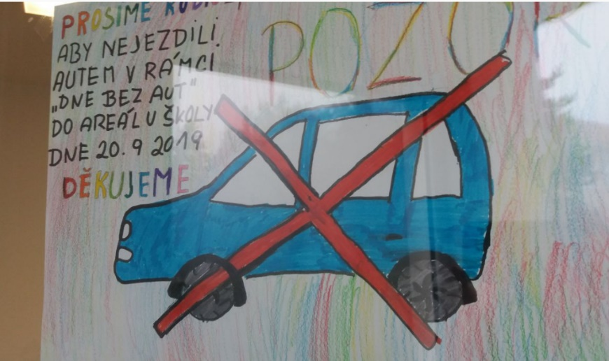

Beseda se spisovatelkou M. Burdovou v knihovně
Poselství jednorožců, Křišťály moci, Syn pekel, Volání sirény a mnoho dalších knih napsala úspěšná spisovatelka Michaela Burdová. Její tvorba se vyznačuje typickými prvky fantasy literatury: fiktivními světy, fantazijními bytostmi a kouzly. Své první dílo začala psát už v 16 letech a kromě psaní knížek se věnuje také kreslení a malbě. Na setkání s touto mladou, českou spisovatelkou se 5. B a vybraní žáci druhého stupně vydali v pondělí 11. listopadu do naší městské knihovny. Vyslechli jsme si vyprávění o jejích knihách, seznámili jsme se s mnoha novými fantazijními postavami a odnášeli si kromě dobrého pocitu i malé dárky v podobě obrázků, záložek do knížek a jedna žákyně dokonce vyhrála nejnovější knihu Michaely Burdové.
Děkujeme za poutavé a milé povídání a paní Bc. Ivě Janovské za pozvání.
Mgr. Petra Macháčková, Mgr. Eva Nováková

Beseda se spisovatelem
V pátek 15. listopadu 2019 se krátce před jedenáctou hodinou zaplnil sál Zámeckého divadla v Týně nad Vltavou žáky 8. a 9. tříd ZŠ Malá Strana. V rámci festivalu Měsíc filmu na školách a vzdělávacího programu Jeden svět na školách byla připravena projekce dokumentárního filmu s tématem pádu železné opony.
Události roku 1989, život v totalitním režimu a vývoj naší společnosti po sametové revoluci okomentoval vzácný host – spisovatel František Niedl (narozen 1949). Coby autor historických románů a pamětník života v totalitním režimu odpovídal v následující debatě na otázky žáků i učitelů. Dotazy se týkaly nejen vnímání tehdejší reality v různých životních etapách (dětství v 50. letech, rok 1968 na vojně, výchova vlastních dětí v letech 80.), ale také porevolučního podnikání (vedl vlastní cestovní kancelář) a spisovatelské činnosti nebo životních zálib.
Z mnoha zajímavých podnětů a úvah pana Niedla můžeme vypíchnout například myšlenku o tom, že stejný režim, jaký u nás byl před rokem 1989, se již pravděpodobně nevrátí, ale totalita na sebe snadno vezme jinou podobu, pokud se lidé o vlastní demokracii nebudou aktivně starat a zajímat se o věci veřejné.
Mgr. Jaroslav Holub

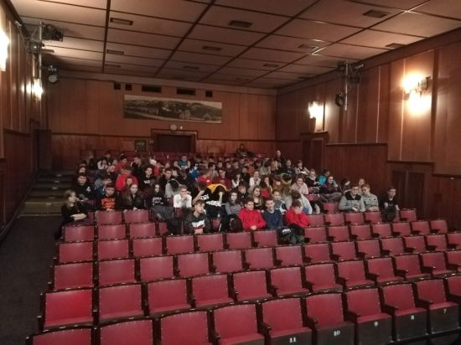

30 let svobody na ZŠ Týn nad Vltavou, Malá Strana
Výstava, beseda, film – těmito aktivitami jsme chtěli našim žákům u příležitosti Dne boje za svobodu a demokracii připomenout, že svoboda ani po 30 letech není samozřejmostí, že za svobodu se muselo bojovat a že o svobodu je třeba pečovat.
Žáci 1. stupně zhlédli kreslený film Fanny a pes, který pomocí příběhu dětských hrdinů ukázal rozdělení světa na Východ a Západ, problém emigrace i co znamená skutečné přátelství.
Pro žáky 8. a 9. ročníku byla uspořádána beseda s jihočeským spisovatelem Františkem Niedlem.
Na hale školy pak byla k vidění výstava, která připomínala události v roce 1939 a 1989. Aby povídání o historických událostech nebylo nudné, byly k dispozici kartičky (obrázkové i textové), na kterých byly zachyceny některé z rozdílů doby před a po 17. listopadu 1989. Žáci si je zkusili srovnat a pak o těchto skutečnostech hovořili s učiteli, sami povídali o zkušenostech rodičů či prarodičů a nevěřícně kroutili hlavami např. nad povinným cvičebním úborem.
V předvečer svátečního víkendu jsme všichni na škole trikolórou vyjádřili poděkování za to, že se můžeme svobodně rozhodovat, vyjadřovat, prostě – žít beze strachu.
Mgr. Jana Říhová

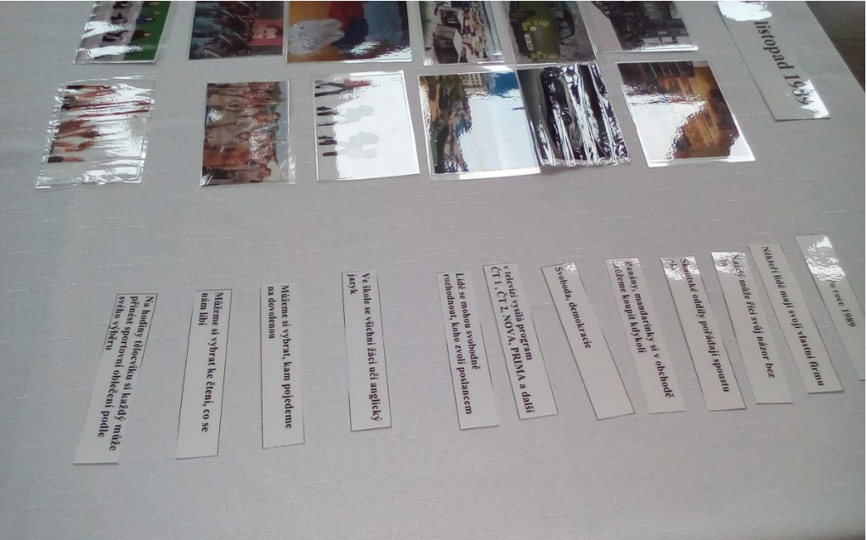

Adventní Vídeň
3. prosince 2019 jsme s některými žáky 8. a 9. tříd vyrazili do rakouské Vídně na překrásný výlet, spojený s prohlídkou památek a návštěvou adventních trhů. Všichni si exkurzi moc užili, ani dlouhá cesta autobusem nebyla na překážku. Děkujeme všem žákům za perfektní chování, nadšení a spolehlivost a rodičům za to, že dětem výlet umožnili. Ostatně dojmy žáků 9.A si můžete přečíst sami níže.
vyučující cizích jazyků

Vídeň… Rakouské město plné zajímavých dějin z dob Římanů, známých panovníků a památek. Dne 3/12 2019 jsme se v počtu 50 zvědavých zájemců vydali autobusem hned na několik významných míst.
Jako první jsme navštívili Schönbrunn. Rozlehlý zámek s více jak 1600 pokoji a rozmanitou kašnou, zdobenou krásnými soškami. Poté jsme měli možnost se rozejít přímo v centru Vídně, prozkoumat si všechny okolní obchody a na vlastní oči si zblízka prohlédnout Stephansdom (katedrála sv. Štěpána). Pár desítek minut jsme se mohli společně procházet po vídeňských ulicích a kochat se vánoční výzdobou. Podívali jsme se také na sídlo rakouského prezidenta (Hofburg) a na tehdejší římské pozůstatky staveb (vykopávky). Další rozchod následoval přímo u radnice na adventních trzích. Horký punč, památeční suvenýry nebo spoustu výběrů na něco k jídlu, to všechno jsme měli možnost si zakoupit a prohlédnout.
A na závěr dne nás čekal zážitek v zábavném Prátru. Jednou z nejkrásnějších památek, kterou se Vídeň pyšní je známé a hodně lidmi navštěvované práterské kolo, na jehož vrcholu je možno spatřit všechny krásy okolních budov a mrakodrapů a v podstatě celé Vídně.
Nela Švehlová

Třetího prosince jsme se brzy ráno vydali do Vídně. Cesta byla dlouhá, ale v autobuse byla sranda. Hned za hranicemi už byl sníh. Konečně jsme dorazili do Vídně. Jako první jsme mohli obdivovat krásné zahrady Schönnbrunu. Které byly krásné, ale věřím, že na jaře by byly ještě hezčí. Bylo tam spousty hezkých věcí k vidění např. zoo, ale tu jsme neviděli. Další památka, kterou jsme navštívili, byla katedrála sv. Štěpána, která byla velmi krásná. Když jsme vyšli z katedrály, měli jsme v centru rozchod. Chodili jsme po různých obchodech, i když toho tam bylo hodně, tak to bylo hrozně drahé. Ale i tak jsme si skoro každý něco odvezli. Když nám skončil rozchod, tak jsme šli městem k vánočním trhům. Cestou jsme viděli Hofburg. Na trzích jsme si prošli všechny stánky. Někdo si koupil něco na památku, někdo zase něco dobrého k jídlu. Ale myslím, že se to všem líbilo. Poslední zastávka, kterou jsme udělali, byla v Prátru. Tam bylo tolik atrakcí, že jsme všechny ani nestihli obejít. Rozhodně bych tam chtěla ještě jednou a celé si to obejít. Pak už jsme jeli jen domů. Ale myslím, že se nám výlet vydařil a všichni byli spokojení.
Klára Tomanová

Dne 3. 12. 2019 jsme jeli do Vídně autobusem. Cestou jsme v Českých Budějovicích vyzvedli průvodce, který byl lepší než průvodkyně, s kterou jsme jeli do Vídně. Jakmile jsme přejeli hranice, vypnula se mi data. Ve Vídni jsme navštívili jako první Schönbrun. Potom jsme jeli do centra města ke katedrále sv. Štěpána, kde jsme měli rozchod. Po rozchodu jsme šli kolem Hofburgu k radnici, kde byly adventní trhy. Cestu jsme ukončili parkem Prátr, kde skoro vše bylo zavřeno kvůli zimě. Nakonec dlouhá cesta domů.
Vaněček

Dne 3.12. jsme vyjeli v 6:30 na cestu do Vídně. Cesta nám trvala přibližně 4 hodiny, ale ubíhala rychle, protože v autobuse byla zábava. První zastávka byla v Schönbrunnu. Je to obrovský zámek, ve kterém je přes 1600 místností. Nejlepší ale bylo, že jsme na všechny mluvili česky, ale nikdo nám nerozuměl. Další zastávka byla Stephansdom. Z toho si moc nepamatuju. Dále jsme byli v sídle prezidentů v Holfburgu. Potom jsme byli na adventních trzích, kde to bylo krásně ozdobené, avšak nic jsem si tam nekoupil. Poslední zastávka byla v zábavním centru v Prátru. Tam jsem si to nejvíc užil. Šel na obří kolo a na strašidelnou jízdu. Zde jsem koupil dárek pro sestru. Poté jsme jeli domů a dorazili zhruba v 8.
Herza

Dne 3.12.2019 jsme jeli v rámci německého jazyka do Vídně. Cesta byla dlouhá, ale myslím si, že jsme si všichni tu cestu užili. První zastávka ve Vídni mířila hned na Schönbrunn. Bylo to velmi krásné. Pan průvodce nám řekl spousty zajímavých informací o stavbě. Když dopověděl, domluvil se s našimi učiteli, co bude dál. Když se domluvili, nasedli jsme do autobusu a autobus nás zavezl na Stephansdom(katedrála Sv. Štěpána), do které jsme mohli nahlédnout, bylo to nádherný! Když jsme všichni vyšli, měli jsme třičtvrtěhodinový rozchod. Mohli jsme se kouknout po odchodech. Myslím, že každý si koupil něco, co mu Vídeň připomene. Když bylo po rozchodu, šli jsme se podívat na vánoční adventní trhy. Bylo to nádherný! Všude byla světýlka a stánky byly krásně ozdobený. Když jsme se všichni sešli, nastoupili jsme do autobusu a jeli na Prátr( zábavní park). Většina lidí byla na Vídeňském kole. Ten výhled byl úžasný. Bylo tam ale spousty jiných atrakcí. Potom, co jsme si všichni vše prošli, pro nás dojel autobus a jeli jsme zpátky domů. Na to, že jsme byli všichni celý den na nohách, všichni měli pořád spousty energie!
Bylo to prostě nádherný
Kateřina Sikorová

V 6:30 jsme se všichni sešli u školy a jeli do Vídně. Cesta byla super. Dorazili jsme za 4 hodiny do Schönnbrunu kde byl zámek s kašnou, na který jsme se mohli podívat. Poté jsme jeli do Stephansdomu, katedrály sv. Štěpána, kde jsme měli rozchod na náměstí. Mohli jsme si koupit plno vídeňských dobrot, nebo něco na památku. Viděli jsme také radnici jménem Hofburg. Na adventních trhách jsme si koupili dětský punč a kochali se vánoční atmosférou. Pan průvodce nás vzal také do zábavného parku Prátru, kde bylo spoustu super atrakcí. Nejvíce jsme si užili obří kolo a 3D strašidelný hrad. Domů jsme dorazili ve 20:00. Byl to nejlepší výlet a jsem ráda, že jsem se ho mohla zúčastnit.
Vanesa Smolová

Dne 3.12 2019 jsme si udělali výlet do Vídně. Odjížděli jsme v 6.30 od školy. Cesta trvala přibližně 4 hodiny. Nejprve jsme se podívali do krásného paláce v Schönbrunnu, který má přibližně 1600 místností. Následně jsme přejeli do centra Vídně, tam stála ohromující Katedrála sv. Štěpána. Také jsme si mohli koupit nějaký suvenýry a také jsme se mohli podívat do obchodu s oplatkami Männer. Do třetice jsme se přesunuli k místní radnici, ale hlavně na adventní trhy, tam jsme mohli ochutnat místní dětský punč. A na konec jsme přejeli do zábavného parku Prátru, kde jsme mohli vyzkoušet nějaké atrakce. No a domů jsme se vrátili ve 20.00.
Monika Mahútová

Dne 3. 12. se uskutečnila cesta do rakouské Vídně. Odjíždělo se v 6:30 od Komunálu. Cesta trvala skoro 4 hodiny. Jako 1. jsme jeli do SCHÖNNBRUNU tam jsme viděli veliký palác s 200 kuchyněmi a mnoha místnostmi. 2. místo kde jsme byli se jmenovalo STEPHANSDOM (Katedrála sv. Štěpána). Katedrála byla krásná a velká, potom jsme měli rozchod a jsme se mohli projít po centrum Vídně. Potom jsme šli na vánoční trhy k radnici, byly tam vánoční ozdoby, čaje, punče a moc takových věcí ke koupení. Naposledy jsme byli v PRÁTRU (v zábavním parku). Kde jsme se bavili na různých atrakcích. Potom jsme kolem 4. až 5. hodiny nastoupili do autobusu a kolem 8. hodiny jsme byli v Týně.
Bára Fišerová

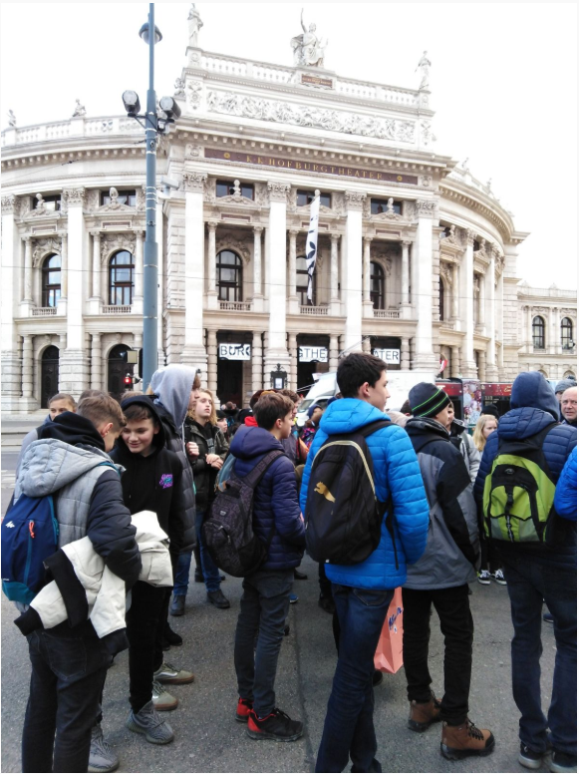

Čtenářský maraton
Na začátku druhého prosincového týdne proběhl na naší škole již několikátý ročník Čtenářského maratonu. Žáci druhého stupně vyplňovali pracovní listy, které testovaly jejich znalost přečtených literárních děl. Rozdíly mezi jednotlivými skupinami byly opravdu velké, což dokládají přiložené výsledkové tabulky.
Pomyslnou zlatou medaili v první kategorii získala 6. A. Vítězem druhé kategorie se s obrovskou převahou stala 9. A, která zaznamenala nejvyšší bodové zisky u všech hodnocených knih.
Vítězům srdečně gratulujeme a těšíme se na další ročník.
metodické sdružení ČJ

Vánoční soutěžení – podpora partnerství
Ve středu 11. prosince se ve Sportovní hale v Týně nad Vltavou jako každý rok touto dobou setkali žáci z prvního stupně, aby si před vánočními prázdninami odpočinuli od školy a zasportovali si. Při pořádání SK Mladých nadějí a ZŠ Malá Strana, která postavila pět družstev, se soutěžení zúčastnily také další školy vltavotýnského regionu - ZŠ a MŠ Chrášťany, ZŠ a MŠ Dříteň, ZŠ a MŠ Temelín a ZŠ a MŠ Neznašov.
Soutěže byly rozděleny na dvě části. Nejprve si děti ověřily svoje schopnosti v individuálních soutěžích, které byly směsicí dovedností v atletických a gymnastických disciplínách a míčových sportech. Žáci soutěžili v těchto disciplínách: hod medicinbalem, skok z místa, člunkový běh, skok přes švihadlo, leh – sed, hod na koš a střelba na florbalovou branku. Ve druhé části se jednotlivá družstva utkala v turnaji ve vybíjené, který byl rozdělen do dvou skupin podle věku.
Po skončení vánočního soutěžení pak byli vyhlášeni vždy tři nejlepší chlapci a tři nejlepší dívky na základě výsledků z individuálních soutěží. Vůbec nejlepší z chlapců byl Štěpán Kališ z 5.A na ZŠ Malá Strana a mezi dívkami měla nejlepší výsledky Ema Bartušková, taktéž z 5.A na Malé Straně. V turnaji ve vybíjené pak obdržela všechna družstva z rukou pana ředitele Mgr. Miroslava Vašici dort a diplom. Ve skupině mladších byla vítězná ZŠ a MŠ Neznašov, skupinu páťáků vyhrálo družstvo z 5.A na Malé Straně. Pořadatelé by rádi poděkovali všem školám a dětem za účast a předvedené výkony, Skupině ČEZ a městu Týn nad Vltavou za finanční zajištění celé akce v rámci Oranžového roku a také firmám RICHMONT-CZ a.s. a TÜNKERS-CZECH s.r.o. za podporu sportu v Týně nad Vltavou.
SoVa
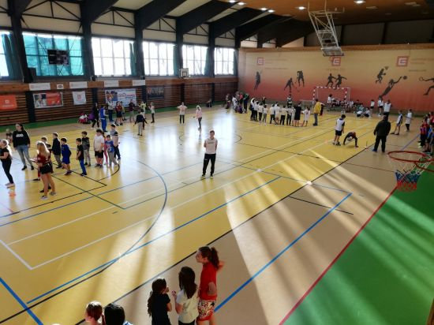

Škola v pohybu
Opět jsme se v letošním školním roce zapojili do projektu „Škola v pohybu“. Do naší školy přijel Grassroots trenér mládeže OFS České Budějovice pan Jan Starý, který připravil pro žáky 1. – 3. tříd netradiční hodinu tělocviku se spoustou zajímavých a zábavných pohybových her. Všichni žáci byli opět v neustálém aktivním zapojení a odcházeli z tělocvičny unavení, zpocení, ale velmi nadšení. Paní učitelky určitě získaly nové nápady do svých hodin. Děkujeme panu Starému za vstřícnost, profesionální přístup a budeme se těšit na další návštěvu.
Mgr. Eva Nováková

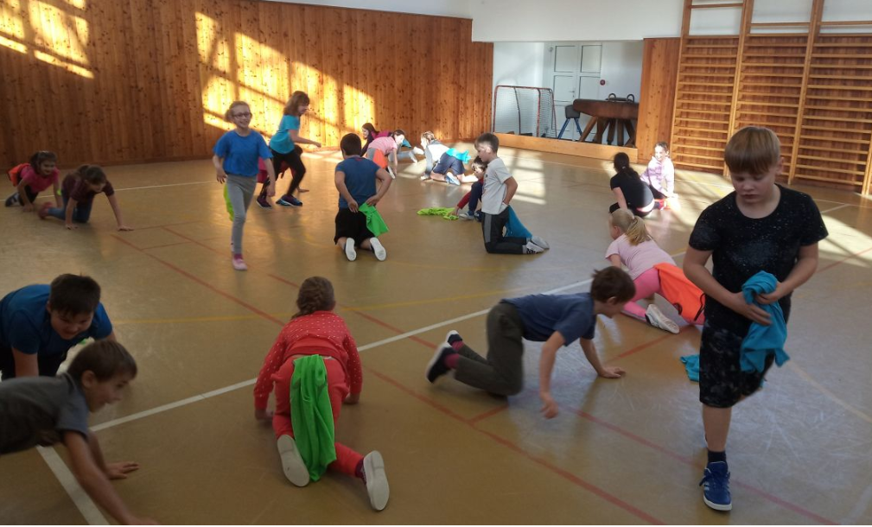

Mobilní planetárium
I v letošním školním roce do naší školy zavítalo Planetárium Morava. V tělocvičně na pár hodin vyrostla velká kopule, kam zavítaly všechny třídy I. stupně. Uvnitř si všichni žáci pohodlně lehli na žíněnky a společně se přenesli do vesmíru. Prostřednictvím pohádek se seznámili se základními poznatky o planetách, Slunci, naší Sluneční soustavě a se spoustou dalších zajímavostí.
Učit se vleže – byl prima zážitek.
Mgr. Eva Nováková
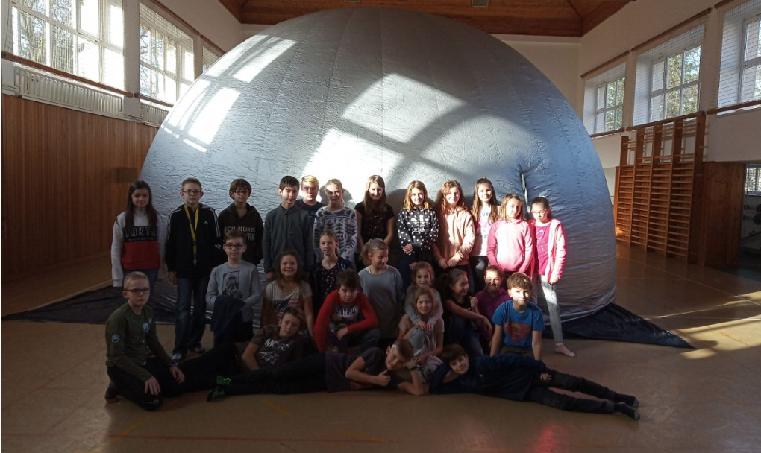

Zimní soustředění a lyžařský výcvik
19.ledna se celkem 30 žáků ze ZŠ Týn nad Vltavou, Malá Strana vydalo na zimní soustředění sportovní skupiny 6. ročníku a lyžařského výcviku 7. tříd do Zátoně na Šumavě. Obvykle má skupina sedmáků zaměření více na sjezdové lyžování a skupina žáků ze šesté třídy, která je zde na zimním soustředění, tak se více zaměřuje na běžky. Jenže letos to vzhledem ke sněhovým možnostem úplně neplatilo.
Sjezdové lyžování probíhalo na svazích lyžařského střediska Mitterdorf v Německu, které se nachází jen kousek za hranicemi a mělo sjezdovky dobře připravené. Pro běžky jsme v předešlých letech využívaly krásně tratě na Šumavě, ale letošní zima je slabá a sněhové podmínky na Šumavě špatné, takže i běžkové lyžování naši žáci absolvovali v německém Mitterdorfu. Večery pak patřily přednáškám o lyžařském vybavení či mazání lyží a hlavně zábavě – městečko Palermo, soutěže a jiné společenské hry. Co ale letošní lyžařský výcvik ovlivnilo nejvíce, byla chřipková epidemie, která snížila jak množství žáků kteří do Zátoně odjeli, tak mohla i za předčasný odjezd některých z nich domů.
Ale šikovné děti, které lyžování bavilo a vše zvládli, slunečné počasí, pěkné ubytování i upravené sjezdovky v lyžařském areálu, to vše byl základ pěkně stráveného týdne na horách. Děkujeme.
SoVa
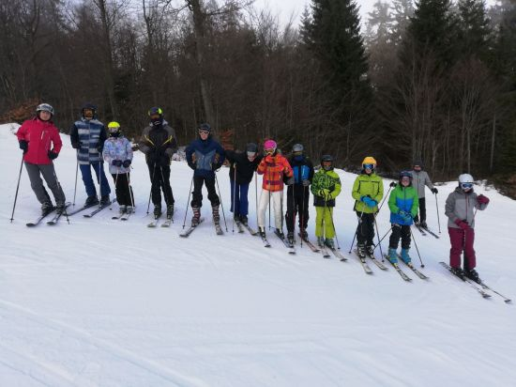

Biatlon trochu jinak
Biatlon trochu jinak je název akce, na kterou jsme byli spolu se stejně starými žáky ostatních týnských škol pozváni MěDDM. Ve čtvrtek 6.2. se mezi sebou utkávaly skupiny dětí při nejrůznějších poznávacích, dovednostních i sportovních aktivitách. Nemohla chybět ani tradiční biatlonová disciplína, střelba ze vzduchové pušky. Soutěžilo se venku, v městské knihovně, sportovní hale i samotné budově MěDDM. Přestože výsledky byly velmi těsné a pohár jsme nezískali, celou akci jsme si opravdu užili. Velice děkujeme pracovníkům MěDDM za skvělou organizaci, milý přístup a báječně strávené dopoledne.
Mgr. Lenka Šnorková

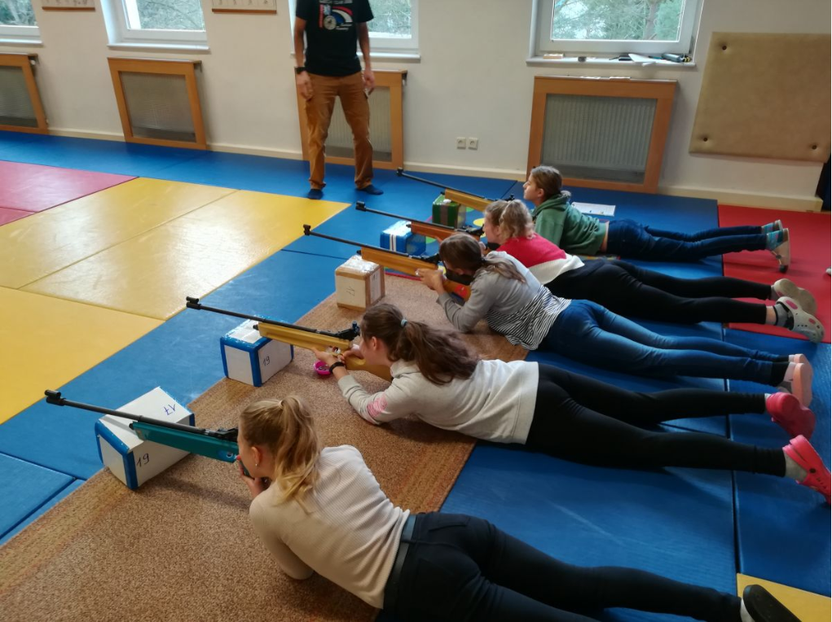

Biologická olympiáda
Žáci přírodovědného semináře se koncem ledna a začátkem února zúčastnili školního kola biologické olympiády, která byla zaměřená na téma "Těžký život ve vodě". Stejně jako v předchozích letech řešili testové otázky, poznávali rostliny a živočichy a plnili laboratorní úkoly. V kategorii pro šestý a sedmý ročník dosáhli nejvíce bodů Kateřina Vágnerová (7.B), David Dvořák (6 A), Adéla Pouchlá (7.B) a ve starší kategorii pro osmý a devátý ročník si nejlépe vedly Nikola Brabcová, Elen Balounová (obě 8.A) a Vanesa Smolová (9.A).
Děkujeme za účast a blahopřejeme.
Mgr. Jana Míková, Mgr, Vendula Soukupová

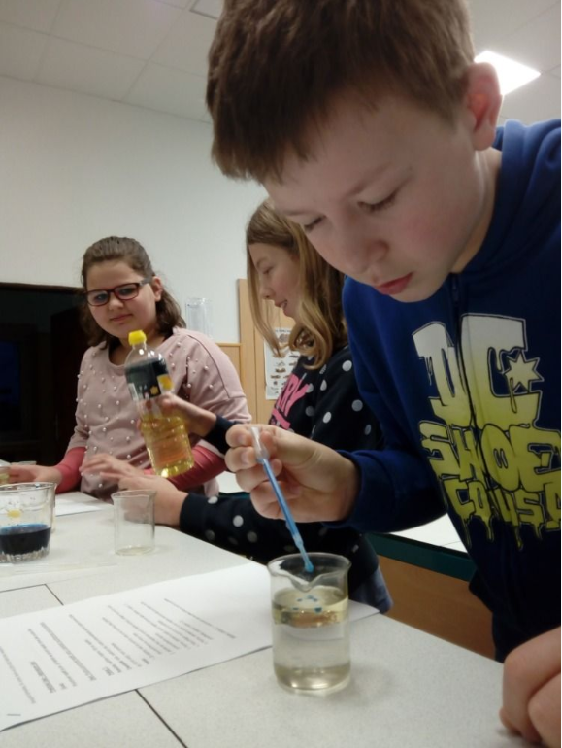
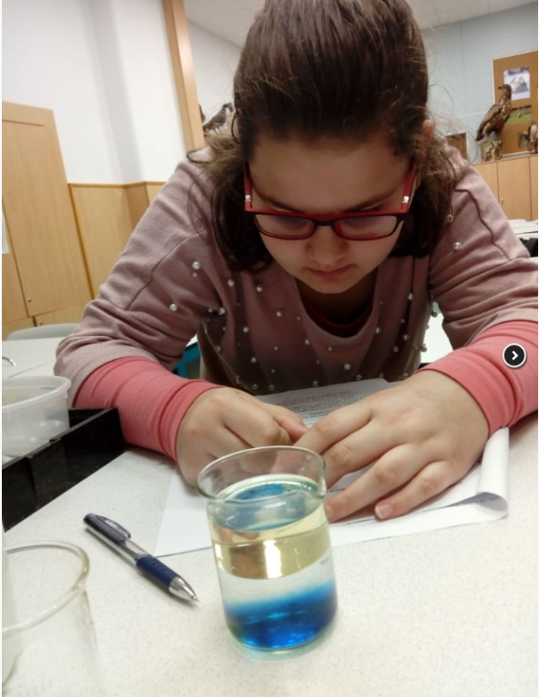

Projekt Ptáci online
V rámci projektu Ptáci online, který probíhá při Fakultě životního prostředí ČZU, jsme poslali celou řadu ilustrací do výtvarné soutěže Sýkory do světa.
Kresby jsou ke zhlédnutí pro širokou veřejnost https://ptaci2020.czu.cz/cz/vystava-sykory-sveta-2020
Z vybraných ilustrací byl sestaven plakát Sýkory světa a Sýkory ČR https://www.ptaci2020.czu.cz/cz/vysledky-projektu

Sledujte v budkách hnízdění!!!
ptacionline.cz

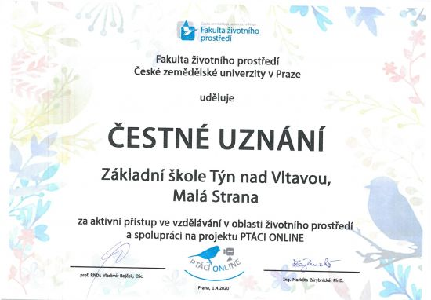

XIII. Poskytování informací podle zákona č.106/1999 Sb., o svobodném přístupu k informacím
Dle § 18 citovaného zákona odstavce 1 a) až e) nebyly v období 1. 1. 2015 – 31. 12. 2015 podané žádné informace.

V Týně nad Vltavou 31. 8. 2020
Projednáno se zaměstnanci školy dne: 1. 9. 2020
Předloženo školské radě dne:
Schváleno školskou radou dne:

Mgr. Miroslav Vašica
ředitel školy

Přílohy:

Přehled klasifikace školy šk. rok 2019/2020, I. pololetí

Přehled klasifikace školy šk. rok 2019/2020, II. pololetí

Přehled klasifikace školy po ročnících za 1. pololetí 2019/2020
Ročník |  | Žáků |  |  | Prospěch |  |  |  |  |  |  |  |  |  |  |  |  |  | Chování |  |  |  | Absence
 |  | Celkem | Chlapců | Dívek | Celkový |  |  |  | Počet známek |  |  |  |  |  |  |  |  | Ø | Velmi dobré | Uspokojivé | Neuspokojivé | Hodnoceno slovně | ve třídě |  |  |  | ø na žáka
 |  |  |  |  | Vyznamenání | Prospěl | Neprospěl | Nehodnocen | Výborný | Chvalitebný | Dobrý | Dostatečný | Nedostatečný | Uznáno | Uvolněn | Hodn. slovně | Nehodnoceno | Průměr třídy |  |  |  |  | Celkem | Omluvená |  | Neomluvená | Celkem |  | Omluvená | Neomluvená
 |  | Σ | CH | D | PV | P | N | NH | 1 | 2 | 3 | 4 | 5 | UZ | UV | SLx | NH | Ø | 1 | 2 | 3 | SLx | Σ | O |  | N | Σ |  | O | N
1. |  | 47 | 25 | 22 | 46 | 0 | 0 | 0 | 326 | 8 | 0 | 0 | 0 | 0 | 0 | 0 | 0 | 1,02 | 46 | 0 | 0 | 0 | 1155 | 1155 |  | 0 | 24,57 |  | 24,57 | 0,00
2. |  | 48 | 21 | 27 | 44 | 3 | 1 | 0 | 315 | 13 | 3 | 5 | 1 | 0 | 0 | 0 | 0 | 1,11 | 48 | 0 | 0 | 0 | 1611 | 1602 |  | 9 | 33,56 |  | 33,38 | 0,19
3. |  | 64 | 34 | 30 | 57 | 7 | 0 | 0 | 436 | 71 | 9 | 1 | 0 | 0 | 1 | 0 | 0 | 1,18 | 64 | 0 | 0 | 0 | 2566 | 2566 |  | 0 | 40,09 |  | 40,09 | 0,00
4. |  | 65 | 34 | 31 | 53 | 11 | 0 | 0 | 394 | 93 | 14 | 5 | 0 | 0 | 0 | 8 | 0 | 1,27 | 65 | 0 | 0 | 0 | 2297 | 2297 |  | 0 | 35,34 |  | 35,34 | 0,00
5. |  | 57 | 26 | 31 | 42 | 14 | 1 | 0 | 397 | 82 | 21 | 8 | 1 | 0 | 0 | 9 | 0 | 1,30 | 57 | 0 | 0 | 0 | 1582 | 1582 |  | 0 | 27,75 |  | 27,75 | 0,00
6. |  | 42 | 27 | 15 | 10 | 25 | 6 | 1 | 330 | 116 | 80 | 39 | 19 | 0 | 0 | 0 | 4 | 1,80 | 40 | 2 | 0 | 0 | 2215 | 2203 |  | 12 | 52,74 |  | 52,45 | 0,29
7. |  | 42 | 20 | 22 | 13 | 21 | 8 | 0 | 306 | 133 | 89 | 38 | 24 | 0 | 0 | 0 | 0 | 1,89 | 41 | 1 | 0 | 0 | 2101 | 2095 |  | 6 | 50,02 |  | 49,88 | 0,14
8. |  | 60 | 34 | 26 | 15 | 43 | 2 | 0 | 410 | 220 | 148 | 58 | 3 | 0 | 0 | 0 | 0 | 1,84 | 60 | 0 | 0 | 0 | 3464 | 3464 |  | 0 | 57,73 |  | 57,73 | 0,00
9. |  | 34 | 19 | 15 | 9 | 25 | 0 | 0 | 240 | 127 | 83 | 58 | 0 | 0 | 2 | 0 | 0 | 1,92 | 34 | 0 | 0 | 0 | 2108 | 2108 |  | 0 | 62,00 |  | 62,00 | 0,00
Celkem / Počet |  | 459 | 240 | 219 | 289 | 149 | 18 | 1 | 3154 | 863 | 447 | 212 | 48 | 0 | 3 | 17 | 4 | 1,48 | 455 | 3 | 0 | 0 | 19099 | 19072 |  | 27 | 42,64 |  | 42,58 | 0,07

Přehled klasifikace školy po ročnících za 2. pololetí 2019/2020
Ročník |  | Žáků |  |  | Prospěch |  |  |  |  |  |  |  |  |  |  |  |  |  | Chování |  |  |  | Absence
 |  | Celkem | Chlapců | Dívek | Celkový |  |  |  | Počet známek |  |  |  |  |  |  |  |  | Ø | Velmi dobré | Uspokojivé | Neuspokojivé | Hodnoceno slovně | ve třídě |  |  |  | ø na žáka
 |  |  |  |  | Vyznamenání | Prospěl | Neprospěl | Nehodnocen | Výborný | Chvalitebný | Dobrý | Dostatečný | Nedostatečný | Uznáno | Uvolněn | Hodn. slovně | Nehodnoceno | Průměr třídy |  |  |  |  | Celkem | Omluvená |  | Neomluvená | Celkem |  | Omluvená | Neomluvená
 |  | Σ | CH | D | PV | P | N | NH | 1 | 2 | 3 | 4 | 5 | UZ | UV | SLx | NH | Ø | 1 | 2 | 3 | SLx | Σ | O |  | N | Σ |  | O | N
1. |  | 46 | 25 | 21 | 45 | 1 | 0 | 0 | 326 | 6 | 1 | 0 | 0 | 0 | 0 | 0 | 0 | 1,02 | 46 | 0 | 0 | 0 | 406 | 406 |  | 0 | 8,83 |  | 8,83 | 0,00
2. |  | 48 | 21 | 27 | 44 | 4 | 0 | 0 | 317 | 11 | 3 | 6 | 0 | 0 | 0 | 0 | 0 | 1,10 | 48 | 0 | 0 | 0 | 514 | 514 |  | 0 | 10,71 |  | 10,71 | 0,00
3. |  | 65 | 34 | 31 | 59 | 6 | 0 | 0 | 444 | 72 | 8 | 1 | 0 | 0 | 1 | 0 | 0 | 1,18 | 65 | 0 | 0 | 0 | 654 | 654 |  | 0 | 10,06 |  | 10,06 | 0,00
4. |  | 65 | 34 | 31 | 55 | 9 | 0 | 0 | 432 | 63 | 12 | 2 | 0 | 0 | 0 | 8 | 0 | 1,18 | 65 | 0 | 0 | 0 | 871 | 871 |  | 0 | 13,40 |  | 13,40 | 0,00
5. |  | 57 | 26 | 31 | 43 | 13 | 1 | 0 | 404 | 78 | 19 | 8 | 0 | 0 | 0 | 9 | 0 | 1,28 | 57 | 0 | 0 | 0 | 636 | 636 |  | 0 | 11,16 |  | 11,16 | 0,00
6. |  | 43 | 27 | 16 | 14 | 29 | 0 | 0 | 376 | 104 | 69 | 53 | 0 | 0 | 0 | 0 | 0 | 1,67 | 43 | 0 | 0 | 0 | 763 | 762 |  | 1 | 17,74 |  | 17,72 | 0,02
7. |  | 42 | 20 | 22 | 17 | 25 | 0 | 0 | 357 | 112 | 60 | 61 | 0 | 0 | 0 | 0 | 0 | 1,71 | 42 | 0 | 0 | 0 | 865 | 865 |  | 0 | 20,60 |  | 20,60 | 0,00
8. |  | 60 | 34 | 26 | 22 | 38 | 0 | 0 | 505 | 181 | 117 | 36 | 0 | 0 | 0 | 0 | 0 | 1,62 | 60 | 0 | 0 | 0 | 820 | 820 |  | 0 | 13,67 |  | 13,67 | 0,00
9. |  | 34 | 19 | 15 | 10 | 24 | 0 | 0 | 285 | 98 | 78 | 49 | 0 | 0 | 0 | 0 | 0 | 1,79 | 34 | 0 | 0 | 0 | 1015 | 1015 |  | 0 | 29,85 |  | 29,85 | 0,00
Celkem / Počet |  | 460 | 240 | 220 | 309 | 149 | 1 | 0 | 3446 | 725 | 367 | 216 | 0 | 0 | 1 | 17 | 0 | 1,39 | 460 | 0 | 0 | 0 | 6544 | 6543 |  | 1 | 15,11 |  | 15,11 | 0,00

Počet studentů je definovaný celkový počet studentů školy
Metrika vhodná typicky pro školy bez mobilních popř. BYOD zařízení
Definováno jako saturace šířky pásma připojení k veřejnému internetu, která ani ve špičkách nedosáhne a to ani krátkodobě 100%

